UNIVERSIDADE FEDERAL DE MINAS GERAIS

INSTITUTO DE CIÊNCIAS EXATAS

DEPARTAMENTO DE ESTATÍSTICA

BACHARELADO EM ESTATÍSTICA

DANIELLY SANTOS SEVERINO

**PREVISÃO DE SÉRIES EPIDEMIOLÓGICAS INCORPORANDO ATRASO NA NOTIFICAÇÃO**

BELO HORIZONTE

2023

DANIELLY SANTOS SEVERINO

**PREVISÃO DE SÉRIES EPIDEMIOLÓGICAS INCORPORANDO ATRASO NA NOTIFICAÇÃO**

Trabalho final de conclusão de curso apresentado ao Departamento de Estatística da Universidade Federal de Minas Gerais (UFMG), como parte dos requisitos necessários à obtenção do título de bacharel em Estatística.

Orientador: Dani Gamerman

Coorientadora: Izabel Nolau

BELO HORIZONTE

2023

# Agradecimentos

Algumas épocas da vida a gente trabalha e estuda tanto que o tempo com a família é raro, quando estamos em casa só queremos aproveitar. O engraçado e mais contraditório é que é tudo por eles. Não reclamo porque eu vivo um sonho. Todos os dias posso acessar minha fonte de felicidade, quero ser forte como a Tia Lú (Vera Lúcia) em tempos difíceis.

Agradeço por poder olhar nos olhos do meu irmão Lucas e entender melhor a vida, aprender a me dedicar mais. Sou grata pela minha família e amigos que incentivam minha jornada. Me sinto mais livre sempre que me aproximo mais das minhas raízes. Deus, obrigada por ter me tornado a continuação de um sonho do meu pai e da minha mãe, de todos que vieram antes de mim.

Aos meu orientador Dani Gamerman e minha coorientadora Izabel Nolau, agradeço pelos esforços, dedicação, inspiração, apoio e paciência em me auxiliar a concretizar esse trabalho. Agradeço também aos professores que contribuíram para a minha formação, especialmente Cristina Eterovik e Helinton A. Lopes. Por fim, agradeço a Fundação Mendes Pimental (FUMP) por me proporcionar condições financeiras para cursar o início da graduação.

# Resumo

A gestão do risco de doenças infecciosas envolve a notificação e coleta de dados para monitorar a disseminação e identificar tendências das doenças. No entanto, os casos notificados muitas vezes sofrem atraso na notificação, ou seja, casos que são notificados após a incidência da doença. Os atrasos distorcem a relação entre a incidência relatada e a verdadeira incidência da doença. Isso pode ter consequências significativas para a saúde pública e para a eficácia de medidas de medidas de controle. Sem informações adequadas da gravidade da situação atual em relação à doença, as autoridades têm dificuldade em agir de maneira eficaz para identificar e responder adequadamente aos surtos. Sendo assim, é crucial corrigir a informação disponível o mais rápido possível para auxiliar a tomada de decisões como emissões de aviso às autoridades locais e ao público-alvo.

Os modelos hierárquicos Bayesianos são utilizados para lidar com a incerteza em vários níveis dos dados, permitindo combinar informações de diferentes níveis para obter estimativas e previsões mais precisas e robustas. Ao lidar com doenças infecciosas é importante que os modelos sejam capazes de gerar estimativas que recuperem a informação existente com precisão e, especialmente, construir previsões robustas. As previsões podem ser feitas em tempo real (*nowcasting*) com base nos dados disponíveis ou para períodos futuros (*forecasting*) com base no histórico.

Neste trabalho, foram propostos modelos hierárquicos Bayesianos com duas estruturas diferentes para lidar com dados de contagem de incidência de doenças infecciosas e corrigir o atraso nas notificações. Esses modelos são uma forma flexível de corrigir os atrasos nas notificações e permitem gerar previsões e quantificar a incerteza associada. Os modelos propostos foram ilustrados usando dados semanais de incidência de dengue no Rio de Janeiro registrados entre janeiro de 2011 e abril de 2012. Além disso, a técnica de Monte Carlo via Cadeias de Markov (MCMC) foi utilizada para a extração de amostras para aproximar as densidades a posteriori das quantidades de interesse.

**Palavras-chaves:** Estatística; inferência Bayesiana; séries temporais; dados de contagem; atraso na notificação; *Nowcasting*; *Forecasting*; dengue.

# Sumário

Introdução 1

Estrutura típica dos dados com atraso na notificação 3

Metodologia 4

Inferência Bayesiana 4

Estimação e previsão 5

Detalhamento dos modelos propostos 6

Operacionalização computacional de modelos Bayesianos 10

Comparação de modelos 12

Resultados 14

Descrição das contagens de casos de incidência de dengue 14

Resultados do modelo com estrutura de atraso na notificação independente 19

Resultados do modelo com estrutura conjunta de atraso na notificação (MC) 24

Comparação dos resultados dos modelos 30

Conclusões 34

Anexo..... 36

Referências 44

# Lista de Tabelas

Tabela 1 - Estrutura típica dos dados com atraso na notificação 3

Tabela 2 - Contagem de casos de incidência de dengue notificados no Rio de Janeiro............ 15

Tabela 3 - Estimativas e previsões das médias das distribuições a posteriori – MI.................... 19

Tabela 4 - Intervalos de previsão dos casos de dengue com 95% de credibilidade – MI 21

Tabela 5 - Estimativas e previsões das médias das distribuições a posteriori – MC.................. ......24

Tabela 6 - Intervalos de previsão dos casos de dengue com 95% de credibilidade – MC 26

Tabela 7 - MAE e RMSE por modelo 33

Tabela 8 - Intervalos de credibilidade do MI 36

Tabela 9 - Intervalos de credibilidade do MC 37

# Lista de Figuras

Figura 1 - Total de casos de incidência de dengue ao longo do tempo 16

Figura 2 - Distorção entre a incidência de dengue relatada e a verdadeira incidência de dengue 16

Figura 3 - Total de casos de incidência de dengue ao longo do tempo por período de atualização 18

Figura 4 - Influência do atraso nas notificações ao longo do tempo 18

Figura 5 - Estimativas e previsões para o total de casos de dengue – MI 22

Figura 6 - Distribuições a posteriori da média de casos de dengue ao longo do tempo por defasagem – MI 23

Figura 7 - Influência do atraso nas notificações ao longo do tempo – MI 23

Figura 8 - Estimativas e previsões do total de casos de dengue – MC 27

Figura 9 - Estimativas e previsões para os casos de dengue por semana de atraso.............. 28

Figura 10 - Médias das distribuições a posteriori para cada semana de atraso por modelo............ 30

Figura 11 - Média da distribuição a posteriori do total de casos de dengue por modelo............. 32

Figura 12 - Traços das cadeias de Markov para os hiper parâmetros do MI 38

Figura 13 - Traços das cadeias de Markov para os hiper parâmetros do MC 43

# 

# 

# Introdução

O sistema de vigilância de doenças infecciosas possui algumas abordagens comuns que muitos países adotam (Steven and Elliott, 2000). Na maioria dos países a notificação é obrigatória, exigindo que a incidência de doenças infecciosas como tuberculose, hepatite, HIV/AIDS e sarampo seja informada às autoridades de saúde. Os profissionais de saúde, hospitais e laboratórios são responsáveis por relatar os casos suspeitos ou confirmados. Portanto, existe um sistema de notificação e coleta de dados que se caracteriza por estabelecer informações essenciais para monitorar a disseminação e identificar tendências das doenças. Cabe destacar que os sistemas de vigilância epidemiológica ajudam a identificar surtos, avaliar a eficácia das medidas de controle e orientar políticas públicas de saúde. Além disso, a pandemia de COVID-19 trouxe à tona a importância da vigilância de doenças e a necessidade de fortalecer os sistemas de saúde em todo o mundo.

Os casos de doenças infecciosas que são relatados aos profissionais de saúde podem ser analisados através de contagens, sendo que, o número de casos comumente sofre atraso na notificação, ou seja, casos que são relatados após a incidência da doença. Existem diversas situações que podem levar ao atraso na notificação de doenças como tempo até a confirmação do diagnóstico, desafios logísticos, confirmação de exames e barreiras culturais. Dessa forma, os casos notificados distorcem a relação entre a incidência da doença relatada e a verdadeira incidência da doença.

O atraso na notificação de doenças infecciosas pode ter consequências significativas para a saúde pública e para a eficácia de medidas de controle. É extremamente importante corrigir o atraso nas notificações para diminuir o risco de propagação da doença, não retardar o tratamento e cuidados adequados e nem dificultar a detecção de tendências e padrões. Sem informações adequadas da gravidade da situação atual em relação à doença, as autoridades têm dificuldade em agir de forma eficaz para identificar e responder rapidamente aos surtos, permitindo que a infecção entre a população aumente.

Para diversos casos de doenças é comum que os dados sejam potencialmente subnotificados, ou seja, casos de doenças que não foram detectados ou que foram detectados, mas não notificados. Isso resulta em uma representação imprecisa da verdadeira contagem de doenças. Corrigir a subnotificação de doenças é um desafio complexo que requer uma abordagem abrangente e a implementação de várias estratégias, exigindo fontes adicionais de informação como conhecimento prévio da taxa de subnotificação.

O foco neste trabalho é corrigir o atraso na notificação dos dados. Para isso, foram propostos modelos hierárquicos Bayesianos para dados de contagem de incidência das doenças infecciosas como uma forma flexível de corrigir o atraso nas notificações e quantificar a incerteza associada. A modelagem proposta assume que os dados de contagem seguem uma distribuição de probabilidade Poisson incorporando componentes do efeito do tempo e do efeito das defasagens.

# Estrutura típica dos dados com atraso na notificação

Ao lidar com séries epidemiológicas, existe uma estrutura típica que é utilizada para lidar com dados de contagem da incidência de doenças com problema de atraso na notificação. Através dessa estrutura é possível capturar e analisar adequadamente as informações disponíveis (Bastos et al, 2019).

A Tabela 1 exibe a estrutura típica de uma base de dados qualquer para contagens com atraso na notificação. As linhas da tabela correspondem ao tempo, enquanto as colunas indicam o período de atraso na notificação. $T$ é o tempo atual, $D$ é o atraso máximo relevante e $H$ é o horizonte máximo de previsão. Os eventos ocorridos no tempo $t$ com $d$ unidades de atraso são denotados por $n_{t,d}$ e, fixado qualquer intervalo de tempo (linha), a quantidade total de eventos é $N_{t}= \sum_{d=0}^{D}{n_{t,d}}$.

Os eventos ocorridos entre $1$ e $T-D$ foram integralmente registrados. Já os eventos ocorridos entre $T-D+1$ e $T$ são parcialmente registrados, pois existem eventos que ocorreram e não foram registrados devido ao atraso na notificação. Por fim, as contagens de $T+1$ até $T+H$ são os eventos futuros. Dessa forma, os valores em cinza claro na tabela são as contagens que já ocorreram, mas ainda não foram registradas e os valores em cinza escuro são as contagens futuras.

### Estrutura típica dos dados com atraso na notificação

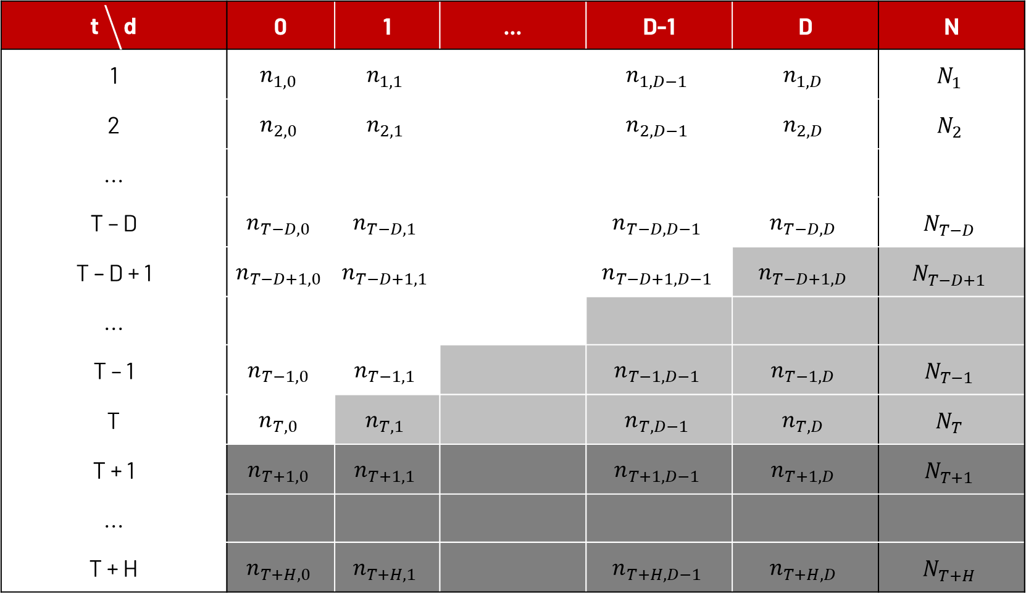

# Metodologia

## Inferência Bayesiana

A inferência Bayesiana (Gelman et al, 2013) é uma abordagem estatística utilizada para fazer inferência sobre parâmetros desconhecidos ou eventos futuros com base em evidências observadas e conhecimento prévio. A inferência Bayesiana parte do princípio de que as probabilidades são representações subjetivas de incerteza. Ela permite a inclusão de informações subjetivas e conhecimento especializado sobre o problema analisado através da especificação de uma distribuição a priori. A inferência Bayesiana envolve três elementos fundamentais para obter estimativas e realizar previsões: uma distribuição/densidade a priori; uma função de verossimilhança; e uma distribuição/densidade a posteriori.

Uma função de probabilidade ou função de densidade de probabilidade a priori $p(θ)$, é uma expressão probabilística que representa o conhecimento prévio ou falta de conhecimento sobre o problema. A função de verossimilhança $p(y|θ)$ é uma medida estatística que representa a relação entre os dados observados com os diferentes valores possíveis dos parâmetros desconhecidos. Por sua vez, a distribuição ou densidade a posteriori $p(θ|y)$ é uma distribuição/densidade de probabilidade atualizada após a observação dos dados, obtida através da combinação da distribuição/densidade a priori e função de verossimilhança usando o teorema de Bayes:

$p\left(θ | y\right)= \frac{p\left(y | θ\right) p(θ)}{p(y)}$.

A inferência Bayesiana é particularmente útil quando existem informações prévias relevantes ou quando a incerteza precisa ser modelada e atualizada à medida que novos dados são disponibilizados. Além disso, essa abordagem é aplicada em diversas áreas como ciências da saúde, ciências sociais, engenharia, economia e aprendizado de máquina.

Estimação e previsão

Sob o contexto da inferência Bayesiana, a estimação pontual é o processo de obter um único valor para estimar o vetor de parâmetros desconhecidos a partir da distribuição ou função de densidade de probabilidade a posteriori. Há diferentes métricas utilizadas para sintetizar a distribuição/densidade a posteriori e obter uma estimativa pontual como calcular o valor esperado (média), moda e mediana.

A estimação intervalar é utilizada para quantificar a incerteza em relação ao(s) parâmetro(s) desconhecido(s) com a construção de intervalos de credibilidade. Os intervalos de credibilidade fornecem uma medida da probabilidade de o parâmetro estar dentro do intervalo, sendo que, o intervalo resultante representa uma faixa de valores mais prováveis para o vetor paramétrico desconhecido considerando as informações disponíveis nos dados observados e conhecimento prévio do problema.

O intervalo HPD (*Highest Posterior Density*) se caracteriza por ser o intervalo de credibilidade mais estreito que contém uma proporção específica baseado na distribuição a posteriori. Esse intervalo (Ming-Hui and Qui-Man, 1988) não depende de pressupostos assintóticos para a sua construção. Além do mais, o intervalo pode ser assimétrico, acomodando funções de probabilidade e funções de densidade de probabilidade a posteriori assimétricas. Em rigor, o procedimento para calcular o HPD envolve obter a aproximação da distribuição/densidade a posteriori, ordenar os valores, calcular a distribuição de probabilidade acumulada, e determinar a faixa mais estreita que contém a proporção desejada da aproximação da distribuição/densidade a posteriori.

No cenário epidemiológico, a previsão de casos de incidência de doenças infecciosas é importante por diversas razões, dentre elas, o planejamento para alocação de recursos e a adoção de medidas de controle. Cabe destacar que a previsão na inferência Bayesiana é flexível pois permite incorporar informações a priori, atualizar o conhecimento a partir dos dados observados e fornecer estimativas probabilísticas completas. Além disso, ela é amplamente aplicada em diversas áreas para previsões do tempo, previsões de eventos raros e previsão de séries temporais.

Dentro do paradigma Bayesiano, a previsão permite gerar estimativas pontuais e intervalares sobre eventos futuros com base nas informações disponíveis da distribuição/densidade a posteriori. Para realizar previsões deve-se gerar amostragens da distribuição ou densidade a posteriori para obter uma amostra de possíveis valores dos parâmetros desconhecidos. A partir da amostra dos valores dos parâmetros aplica-se o modelo probabilístico para gerar valores preditos com base nos parâmetros amostrados. Depois disso, são feitas as análises dos resultados das previsões.

O fato de séries epidemiológicas apresentarem atrasos na notificação torna necessário a utilização de duas abordagens de previsão: Nowcasting e Forecasting. O *Nowcasting* abrange as previsões em tempo (quase) real, cujo foco principal é obter estimativas precisas e atualizadas para o momento atual baseadas nos dados e informações disponíveis. Esse procedimento é particularmente útil para o problema, uma vez que, permite o monitoramento em tempo real das doenças. Além disso, as informações em tempo real são fundamentais para a tomada de decisões imediatas. Por sua vez, o *Forecasting* refere-se as previsões para os períodos futuros a partir do histórico disponível. Logo, trata-se de uma tentativa de prever o que pode acontecer no futuro considerando padrões e tendências observadas no passado.

Detalhamento dos modelos propostos

Sob o paradigma Bayesiano, os modelos hierárquicos são uma abordagem utilizada para lidar com a incerteza e a variabilidade em vários níveis dos dados. Esses modelos podem ser especialmente úteis quando há uma estrutura hierárquica ou agrupamento dos dados, permitindo que as informações de cada nível sejam compartilhadas e combinadas para obter estimativas mais precisas dos parâmetros desconhecidos e quantidades de interesse.

Em um modelo hierárquico, os dados são organizados em vários níveis, sendo que cada nível do modelo possui seus próprios parâmetros e a incerteza sobre esses parâmetros é modelada usando distribuições/densidades a priori. A principal ideia de um modelo hierárquico é que as distribuições ou densidades a priori de cada nível são influenciadas pelas informações dos níveis superiores.

Os modelos hierárquicos podem fornecer estimativas mais precisas e robustas, principalmente quando os dados em cada nível são limitados ou possuem ruídos. Além do mais, a estrutura hierárquica possibilita que os níveis mais baixos sejam regularizados pelos dados nos níveis superiores. Portanto, modelos hierárquicos aderem uma modelagem mais realista em relação à incerteza e variabilidade em dados complexos.

Neste trabalho foram propostos modelos hierárquicos Bayesianos com duas estruturas diferentes para lidar com dados de contagem de incidência de doenças incorporando atrasos nas notificações. Ambos os modelos permitem mudanças suaves na variação temporal do número total de eventos e no mecanismo de atraso. Cabe destacar que as contagens de incidência de doenças podem ser modeladas através de múltiplas distribuições de probabilidade discreta, como as distribuições Poisson e Binomial Negativa.

Existe uma relação de dependência entre as contagens de incidência de doenças infecciosas com atraso na notificação, isso ocorre porque $N_{t}= \sum_{d=0}^{D}{n_{t,d}}$, ou seja, o número total de eventos ocorridos no tempo $t$ é exatamente a soma dos eventos ocorridos no tempo $t$ com $d$ unidades de atraso para todas as defasagens. Portanto, não é possível especificar um modelo para $N_{t}$ e $n_{t,d}$ acatando todos os atrasos ao mesmo tempo e respeitando a disposição das contagens. Acatando a disposição típica dos dados de contagens com atraso na notificação, os modelos podem ser especificados para todos os eventos $n_{t,d}$ com $t=1, …, T$ e $d=0,1, …, D$, ou podem ser especificados para $N_{t}$ e $n_{t,d}$ com $t=1, …, T$ e $d=1, …, D$. Salienta-se que $n_{t,0}$ são os eventos notificados sem nenhum atraso e, por isso, pode ser mais interessante especificar modelos para $N_{t}$ e $n_{t,d}$ com $t=1, …, T$ e $d=1, …, D$.

Em ambos os modelos propostos se assume que as contagens de incidência de doenças infecciosas seguem uma distribuição de probabilidade Poisson com médias que correspondem a uma expressão que representa o comportamento típico de epidemias, sendo conhecida como curva logística generalizada (Gamerman et al., 2022). Além disso os modelos apresentam diferentes especificações para $N_{t}$ e $n_{t,d}$ com $t=1, …, T$ e $d=1, …, D$.

Um dos modelos propostos incorpora uma estrutura de atraso na notificação independente e o outro abrange uma estrutura conjunta de atraso na notificação. Esses modelos apresentam as descrições apresentadas abaixo.

**Modelo com estrutura de atraso na notificação independente (MI)**

As contagens de incidências de doenças $N_{t}$ e $n_{t,d}$ seguem uma distribuição de probabilidade Poisson, sendo essa uma distribuição base para dados de contagem, com médias $θ_{t}$ e $λ_{t,d}$ respectivamente. Cabe ressaltar que as médias são curvas logísticas generalizadas (Gamerman et al., 2022) que representam o comportamento típico de doenças infecciosas. As especificações utilizadas foram:

$$n_{t,d} \sim Poisson\left(λ_{t,d}\right) ,$$

$$λ_{t,d}=\exp\left(α_{t,d}\right)= \frac{a_{d} c_{d} f_{d} exp⁡(-c_{d} t )}{{[b_{d}+exp⁡(-c_{d} t )]}^{f_{d}+1}} ,$$

$N_{t} \sim Poisson\left(θ_{t}\right)$ e

$$θ_{t}= \frac{a c f exp⁡(-c t)}{{[b+exp⁡(-c t)]}^{f+1}} ,$$

para $t=1, 2, …, T-1, T, T+1, …, T+H$ e $d=0, 1, …, D$.

Além disso, $N_{t}= \sum_{d=0}^{D}{n_{t,d}}$ e, portanto $θ_{t}= \sum_{d=0}^{D}{λ_{t,d}}$. Logo, tem-se a restrição que

$$θ_{t}> \sum_{d=1}^{D}{λ_{t,d} .}$$

Em modelos Bayesianos é necessário especificar as distribuições ou densidades de probabilidade a priori. Para esse modelo proposto, foram utilizadas as densidades de probabilidade a priori vagas apresentadas em Bastos et al. (2019) para os parâmetros desconhecidos conforme segue abaixo:

$$a_{d} \sim Gama\left(0,1;0,1\right) ,$$

$$\exp\left(b_{d}\right)\sim Normal\left(0; \sqrt{20}\right) ,$$

$$c_{d} \sim Gama\left(2;9\right) ,$$

$$f_{d} \sim Gama\left(0,01;0,01\right) ,$$

$$a \sim Gama\left(0,1;0,1\right) ,$$

$$\exp\left(b\right)\sim Normal\left(0; \sqrt{20}\right) ,$$

$c \sim Gama\left(2;9\right)$ e

$f \sim Gama(0,01;0,01)$.

**Modelo com estrutura conjunta de atraso na notificação (MC)**

As contagens de incidências de doenças $N_{t}$ e $n_{t,d}$ seguem uma distribuição de probabilidade Poisson com médias $θ_{t}$ e $λ_{t,d}$, respectivamente. Salienta-se que Bastos et al. (2019) propõe a separação dos efeitos do tempo ($α_{t}$) e efeitos do atraso ($β_{d}$) na notificação no logaritmo da média das contagens ($λ_{t,d}$). Neste trabalho, as especificações do efeito do tempo e efeito da defasagem são diferentes das apresentadas em Bastos et al. (2019). O efeito do tempo foi caracterizado por uma curva logística generalizada (Gamerman et al., 2022) para representar o comportamento de epidemias. Por sua vez, o efeito das defasagens apresenta uma relação linear nos atrasos das notificações de incidência das doenças infecciosas e esse detalhamento foi incentivado por características das contagens de casos de dengue utilizadas na aplicação dos modelos. Além disso, as especificações utilizadas foram:

$$n_{t,d} \sim Poisson\left(λ_{t,d}\right) ,$$

$$\log\left(λ_{t,d}\right)= α_{t}+ β_{d} ,$$

$$\exp\left(α_{t}\right)= \frac{a_{α} c_{α} f_{α} exp⁡(-c_{α} t)}{{[b_{α}+exp⁡(-c_{α} t)]}^{f_{α}+1}} ,$$

$$β_{d}= γ d ,$$

$N_{t} \sim Poisson\left(θ_{t}\right)$ e

$$θ_{t}= \frac{a_{θ} c_{θ} f_{θ} exp⁡(-c_{θ} t)}{{[b_{θ}+exp⁡(-c_{θ} t)]}^{f_{θ}+1}} ,$$

para $t=1, 2, …, T-1, T, T+1, …, T+H$ e $d=0, 1, …, D$.

Além disso, $N_{t}= \sum_{d=0}^{D}{n_{t,d}}$ e, portanto $θ_{t}= \sum_{d=0}^{D}{λ_{t,d}}$. Logo, tem-se a restrição que

$$θ_{t}> \sum_{d=1}^{D}{λ_{t,d} .}$$

Para esse modelo proposto, foram utilizadas as densidades de probabilidade a priori vagas apresentadas em Bastos et al. (2019) para os parâmetros desconhecidos conforme segue abaixo:

$$a_{α} \sim Gama\left(0,1;0,1\right) ,$$

$$\exp\left(b_{α}\right)\sim Normal\left(0; \sqrt{20}\right) ,$$

$$c_{α} \sim Gama\left(2;9\right) ,$$

$$f_{α} \sim Gama\left(0,01;0,01\right) ,$$

$$γ \sim Normal\left(0;100\right) ,$$

$$a_{θ} \sim Gama\left(0,1;0,1\right) ,$$

$$\exp\left(b_{θ}\right)\sim Normal\left(0; \sqrt{20}\right) ,$$

$c_{θ} \sim Gama\left(2;9\right)$ e

$$f_{θ} \sim Gama\left(0,01;0,01\right) .$$

## Operacionalização computacional de modelos Bayesianos

A forma analítica exata das distribuições a posteriori dos modelos propostos é desconhecida. Isso comumente ocorre quando o modelo estatístico é complexo e envolve múltiplos parâmetros e/ou possuí uma estrutura hierárquica. Portanto, é necessário aproximar as distribuições a posteriori das quantidades desconhecidas.

A técnica de amostragem de Markov Chain Monte Carlo (MCMC) é utilizada para obter uma amostra de possíveis valores dos parâmetros. Essa é uma técnica computacional comumente usada em inferência Bayesiana para realizar amostragem de distribuições ou densidades a posteriori que podem ser muito complexas. Além do mais, o MCMC é muito útil quando a distribuição/densidade a posteriori não pode ser calculada diretamente ou quando não há uma solução analítica disponível.

O MCMC (Gamerman and Lopes, 2006) permite gerar uma sequência de amostras que, em equilíbrio, representa uma aproximação da distribuição desejada. O processo de amostragem da distribuição ou densidade a posteriori usando MCMC envolve a construção de uma cadeia de Markov irredutível e aperiódica que tem a distribuição estacionária equivalente a distribuição/densidade a posteriori. A cadeia de Markov é construída por meio de uma série de iterações que consiste em propor um novo estado, geralmente por meio de amostragem aleatória baseada no estado atual, e decidir sobre a aceitação ou rejeição desse novo estado. Em rigor, um novo estado proposto pode ser aceito ou rejeitado com base em uma regra de aceitação, sendo que, essa regra geralmente envolve calcular a razão de verossimilhança e a probabilidade de aceitar o novo estado é determinada com base nessa razão.

As técnicas de MCMC geralmente usadas incluem o Algoritmo de Metropolis-Hastings e a Amostragem de Gibbs. Ambas as técnicas fornecem uma forma de gerar amostras da distribuição/densidade a posteriori e obter estimativas robustas para os parâmetros desconhecidos. Esses algoritmos são apresentados com mais detalhes em Gamerman e Lopes (2006).

A convergência no MCMC é atingida quando o algoritmo é capaz de gerar amostras que se aproximam da distribuição/densidade alvo desejada. É essencial garantir que as amostras geradas sejam representações da distribuição ou densidade de probabilidade alvo, sejam não viesadas e não apresentem um erro amostral relevante. O método utilizado para verificar a convergência no MCMC foi o monitoramento dos traços das cadeias. Os traços das cadeias MCMC são gráficos que ilustram os valores dos parâmetros amostrados em função do tempo ou iteração. Os gráficos indicam convergência quando as cadeias parecem estar “flutuando” dentro de uma mesma região, sem tendências aparentes.

## Comparação de modelos

Comparar os resultados de diferentes modelos é uma etapa importante para selecionar o modelo que melhor se adequou aos dados e ao problema determinado. O desempenho dos modelos pode ser avaliado através de múltiplas técnicas e métricas. A comparação dos modelos propostos foi feita de maneira visual através de gráficos das aproximações das distribuições a posteriori para as médias das quantidades de interesse, equiparação da porcentagem de cobertura dos intervalos de credibilidade para as previsões, e comparação das métricas MAE (*Mean Absolute Error*) e RMSE (*Root Mean Squared Error*).

A porcentagem de cobertura de um intervalo de credibilidade é uma medida que avalia a precisão do intervalo obtido. Essa medida indica a frequência com que o intervalo de credibilidade capturou o verdadeiro valor da quantidade desconhecida em repetidas amostragens, sendo que, quanto maior a porcentagem de cobertura, maior a segurança que o intervalo de credibilidade seja informativo e confiável. No entanto, quando a cobertura é muito alta, o intervalo será mais amplo e poderá fornecer pouca informação. Por outro lado, quando a cobertura é muito baixa, o intervalo será muito estreito e poderá não capturar adequadamente a variabilidade dos dados.

O MAE e o RMSE (Chai and Draxler, 2014) medem a magnitude média dos erros em um conjunto de estimações ou previsões. O MAE é uma métrica calculada como a média das diferenças absolutas entre as previsões ou estimações e os valores reais observados. Ele fornece uma medida média do erro absoluto sem considerar a direção do erro. Já o RMSE calcula a raiz quadrada da média dos erros quadrados dos valores previstos e quantidades observadas. Ele fornece uma medida da raiz quadrada do erro quadrático e é sensível a erros maiores.

O MAE e o RMSE são calculados através das seguintes fórmulas:

$$MAE= \sum_{t}{\frac{\left| y_{t}- {\hat{y}}_{t} \right|}{m}}$$

$$RMSE= \sqrt[2]{\frac{{( y_{t}- {\hat{y}}_{t} )}^{2}}{m}}$$

Onde, $m$ corresponde ao número de parcelas da soma. Os índices do somatório dependem do tempo $t$ para $N_{t}$, enquanto para $n_{t,d}$ os índices dependem do tempo $t$ e do atraso $d$. Quando os erros de estimação ou previsão são calculados para $n_{t,d}$, $y_{t}= n_{t,d}$ e ${\hat{y}}_{t}=E(λ_{t,d}|\underline{n})$, no cálculo dos erros de estimação ou previsão para $N_{t}$, $y_{t}= N_{t}$ e ${\hat{y}}_{t}=E\left(θ_{t}\right|\underline{n})$, onde $\underline{n}=\{n_{t,d}\}$ é a coleção dos dados observados.

# Resultados

## Descrição das contagens de casos de incidência de dengue

Os modelos propostos foram ajustados para dados reais de incidência de dengue notificados semanalmente no Rio de Janeiro entre janeiro de 2011 e abril de 2012. Parte das contagens foi omitida para que fosse possível verificar a qualidade das previsões geradas pelos modelos, portanto, a omissão parcial das contagens permite avaliar a capacidade dos modelos de construir previsões para as contagens não utilizadas durante o processo de ajuste dos modelos. Neste trabalho, foi feito o exercício de simular uma situação em que parte das contagens de incidência de dengue ainda não foram observadas. Como os dados de contagem da incidência de dengue disponíveis possuíam no máximo 10 semanas de atraso, definiu-se o atraso máximo relevante de $D=10$ semanas. Ao avaliar a série epidemiológica da incidência de dengue, observa-se que boa parte das contagens haviam sido notificadas no tempo 25 e, portanto, foi especificado o tempo atual $T=25$ semanas. A série foi observada para 35 semanas no total, dessa forma o horizonte de previsão equivale a $H=10$ semanas. Cabe ressaltar que outros valores poderiam ter sido especificados para $T$, $D$ e $H$, mas esses casos podem ser avaliados em aplicações de trabalhos futuros.

A Tabela 2 apresenta a contagem dos casos de incidência de dengue notificados. Parte dos valores (contagens em vermelho) foram omitidas para ajustar os modelos e ser possível verificar a qualidade das previsões obtidas. Dessa forma, foi realizada uma simulação onde as contagens até $t=15$ são integralmente observadas, as contagens para $t=16, …, 25$ são parcialmente observadas, e as contagens para $t=26, …, 35$ equivalem aos valores futuros. Destaca-se que as previsões *Nowcasting* devem ser feitas para as contagens em cinza claro na tabela, uma vez que essas são as contagens que ocorreram, mas não foram notificadas. Já as previsões *Forecasting* devem ser calculadas para os valores em cinza escuro, pois correspondem as contagens que ainda vão ocorrer na simulação.

A Figura 1 exibe de maneira visual o total de casos de dengue ao logo do tempo. Através dessa ilustração percebe-se que a incidência de dengue começa com contagens baixas, atinge seu pico (com 15 semanas) e depois, volta a diminuir. Esse é um comportamento típico de doenças infecciosas.

Através da ilustração na Figura 2 pode-se avaliar visualmente a distorção entre a incidência da doença relatada e a verdadeira incidência da doença. Observa-se que existe uma tendência de aumento na distorção das contagens à medida que o tempo passa, isso acontece porque a quantidade de casos ocorridos, mas não notificados aumenta.

### Contagem de casos de incidência de dengue notificados no Rio de Janeiro

|  |  |  |  |  |  |  |  |  |  |  |  |  |  |
| --- | --- | --- | --- | --- | --- | --- | --- | --- | --- | --- | --- | --- | --- |
| **t/d** | **0** | **1** | **2** | **3** | **4** | **5** | **6** | **7** | **8** | **9** | **10** | **N parcial** | **N real** |
| **1** | 0 | 2 | 1 | 0 | 2 | 0 | 1 | 1 | 0 | 0 | 0 | - | 7 |
| **2** | 77 | 24 | 11 | 2 | 19 | 8 | 7 | 5 | 2 | 1 | 3 | - | 159 |
| **3** | 109 | 13 | 11 | 31 | 13 | 2 | 3 | 2 | 0 | 2 | 0 | - | 186 |
| **4** | 89 | 23 | 31 | 24 | 10 | 8 | 4 | 1 | 0 | 1 | 1 | - | 192 |
| **5** | 154 | 84 | 68 | 30 | 14 | 4 | 1 | 4 | 7 | 5 | 3 | - | 374 |
| **6** | 291 | 33 | 56 | 17 | 24 | 22 | 3 | 13 | 5 | 2 | 10 | - | 476 |
| **7** | 460 | 133 | 68 | 38 | 27 | 29 | 37 | 23 | 6 | 2 | 1 | - | 824 |
| **8** | 693 | 189 | 89 | 157 | 48 | 71 | 40 | 13 | 9 | 9 | 8 | - | 1326 |
| **9** | 779 | 187 | 189 | 107 | 91 | 48 | 17 | 12 | 14 | 8 | 9 | - | 1461 |
| **10** | 577 | 371 | 179 | 115 | 67 | 35 | 16 | 22 | 5 | 8 | 4 | - | 1399 |
| **11** | 533 | 242 | 168 | 58 | 20 | 26 | 8 | 4 | 12 | 6 | 0 | - | 1077 |
| **12** | 1137 | 325 | 268 | 118 | 60 | 9 | 14 | 9 | 9 | 3 | 2 | - | 1954 |
| **13** | 1716 | 607 | 234 | 147 | 64 | 42 | 26 | 20 | 24 | 26 | 1 | - | 2907 |
| **14** | 2240 | 798 | 375 | 194 | 85 | 78 | 67 | 63 | 83 | 52 | 6 | - | 4041 |
| **15** | 2410 | 950 | 324 | 222 | 97 | 85 | 227 | 205 | 198 | 249 | 6 | - | 4973 |
| **16** | 1629 | 989 | 435 | 197 | 243 | 180 | 268 | 302 | 116 | 34 | 11 | 4393 | 4404 |
| **17** | 501 | 1369 | 594 | 332 | 131 | 170 | 144 | 122 | 19 | 29 | 28 | 3382 | 3439 |
| **18** | 1032 | 1082 | 664 | 370 | 134 | 239 | 140 | 31 | 31 | 44 | 3 | 3692 | 3770 |
| **19** | 1079 | 1093 | 691 | 262 | 132 | 85 | 17 | 4 | 103 | 79 | 16 | 3359 | 3561 |
| **20** | 878 | 778 | 397 | 243 | 94 | 64 | 6 | 104 | 121 | 36 | 5 | 2454 | 2726 |
| **21** | 859 | 807 | 381 | 142 | 25 | 8 | 129 | 71 | 11 | 2 | 3 | 2214 | 2438 |
| **22** | 853 | 537 | 195 | 29 | 26 | 59 | 73 | 45 | 10 | 9 | 2 | 1614 | 1838 |
| **23** | 672 | 536 | 56 | 22 | 64 | 151 | 33 | 10 | 8 | 22 | 5 | 1264 | 1579 |
| **24** | 513 | 171 | 37 | 100 | 55 | 21 | 19 | 1 | 1 | 1 | 1 | 684 | 920 |
| **25** | 273 | 77 | 163 | 156 | 22 | 9 | 4 | 2 | 2 | 4 | 6 | 273 | 718 |
| **26** | 124 | 172 | 92 | 31 | 17 | 2 | 2 | 31 | 3 | 4 | 4 | - | 482 |
| **27** | 142 | 77 | 95 | 53 | 4 | 27 | 35 | 17 | 3 | 1 | 0 | - | 454 |
| **28** | 73 | 56 | 60 | 19 | 19 | 27 | 1 | 1 | 0 | 2 | 1 | - | 259 |
| **29** | 72 | 58 | 33 | 3 | 8 | 5 | 1 | 1 | 1 | 1 | 0 | - | 183 |
| **30** | 70 | 39 | 22 | 10 | 1 | 6 | 5 | 2 | 3 | 0 | 0 | - | 158 |
| **31** | 70 | 60 | 44 | 1 | 5 | 3 | 2 | 1 | 0 | 3 | 0 | - | 189 |
| **32** | 32 | 47 | 3 | 3 | 27 | 0 | 1 | 1 | 5 | 1 | 1 | - | 121 |
| **33** | 39 | 29 | 4 | 21 | 3 | 5 | 2 | 12 | 1 | 0 | 0 | - | 116 |
| **34** | 41 | 25 | 31 | 12 | 5 | 2 | 7 | 0 | 1 | 2 | 0 | - | 126 |
| **35** | 30 | 41 | 11 | 10 | 6 | 8 | 3 | 3 | 0 | 0 | 0 | - | 112 |

##### Total de casos de incidência de dengue ao longo do tempo

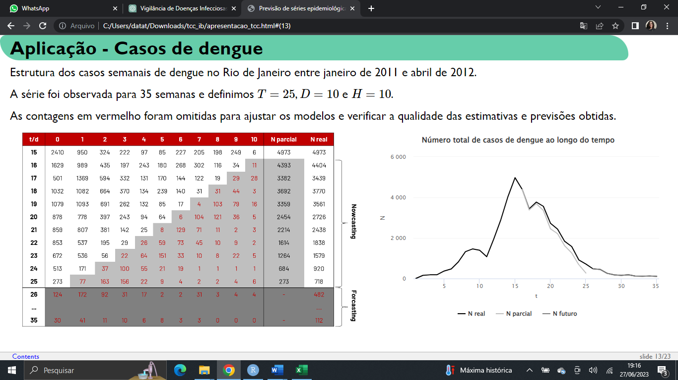

##### Distorção entre a incidência de dengue relatada e a verdadeira incidência de dengue

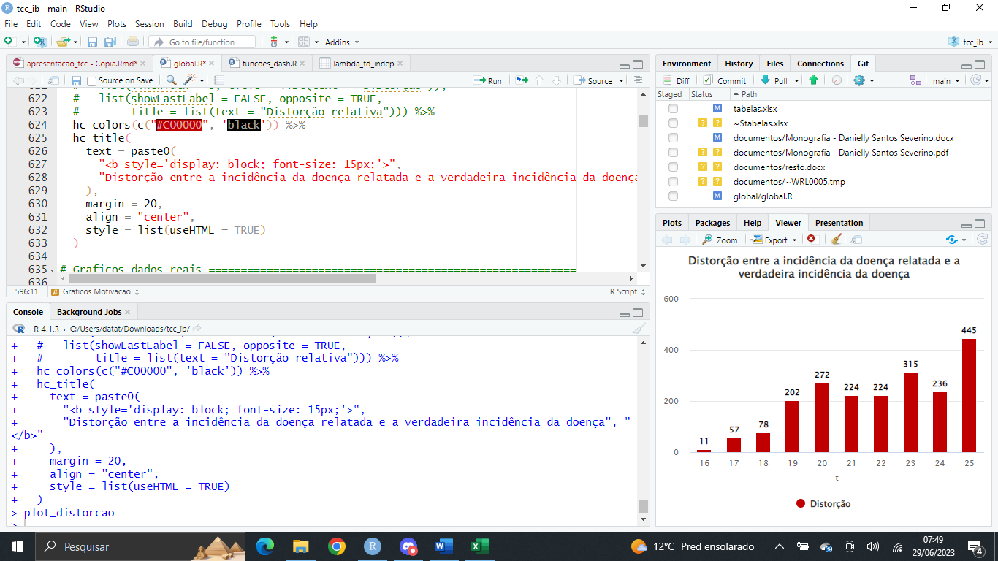

É importante lembrar que a especificação do efeito de defasagem $β_{d}$ no modelo com estrutura conjunta de atraso na notificação foi feita de modo a assumir uma relação linear nos atrasos, como mostra abaixo:

$$n_{t,d} \sim Poisson\left(λ_{t,d}\right) ,$$

$$\log\left(λ_{t,d}\right)= α_{t}+ β_{d} ,$$

$$\exp\left(α_{t}\right)= \frac{a_{α} c_{α} f_{α} exp⁡(-c_{α} t)}{{[b_{α}+exp⁡(-c_{α} t)]}^{f_{α}+1}} e$$

$$β_{d}= γ d ,$$

para $t=1, 2, …, T-1, T, T+1, …, T+H$ e $d=0, 1, …, D$.

Na Figura 3 são exibidas as contagens do total de casos de incidência de dengue conforme as atualizações foram realizadas. Já na Figura 4 foram ilustrados o logaritmo das contagens ao longo do tempo para cada atraso na notificação. Desse modo, observa-se que a grande maioria as atualizações apresentam um padrão de comportamento no crescimento do total de casos ao longo do tempo. Além do mais, para a maioria dos dados, há um decaimento no logaritmo das contagens com as defasagens, reforçando que a condição de linearidade nos atrasos para o modelo com estrutura conjunta de atraso na notificação parece razoável para esses dados.

##### Total de casos de incidência de dengue ao longo do tempo por período de atualização

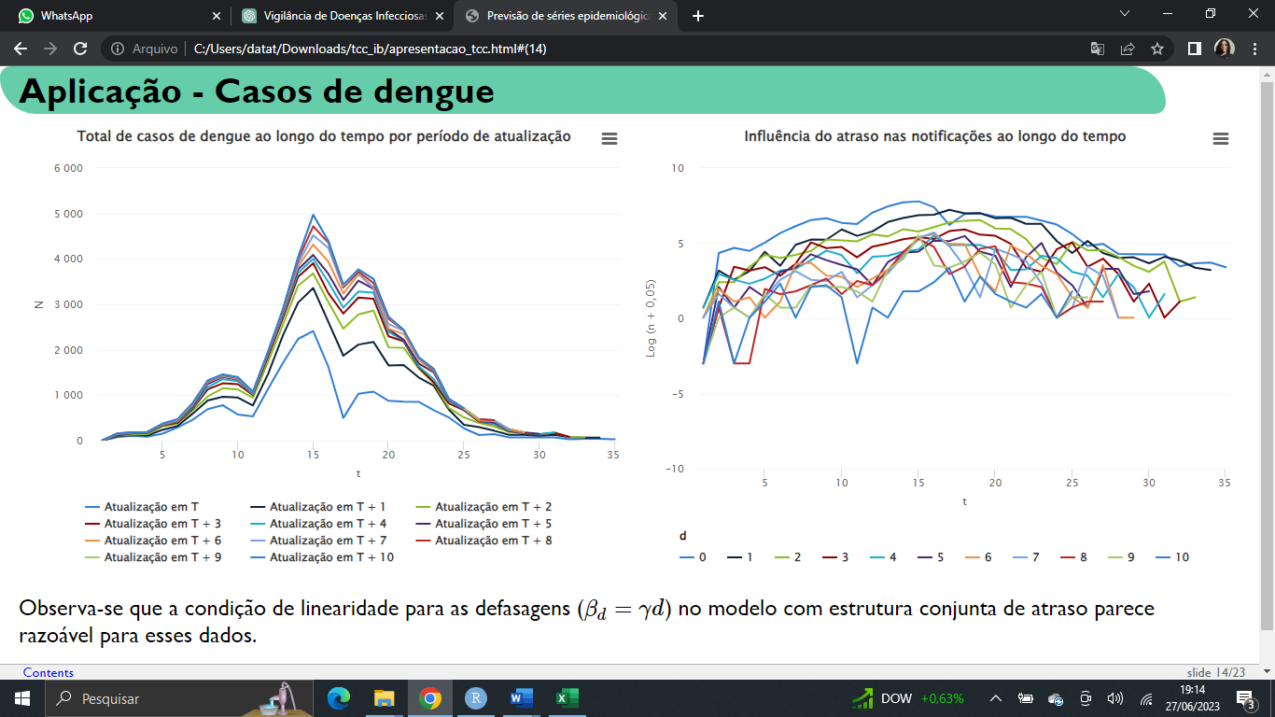

##### Influência do atraso nas notificações ao longo do tempo

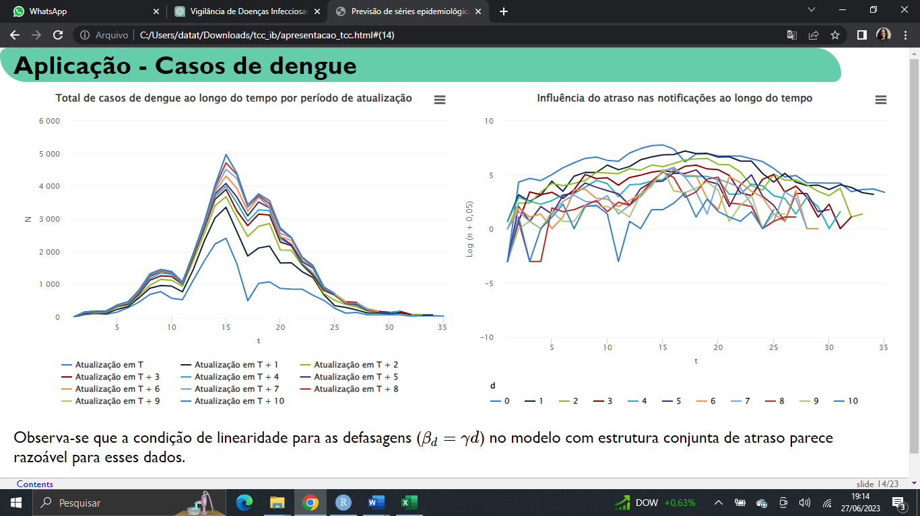

## Resultados do modelo com estrutura de atraso na notificação independente

Ressalta-se que parte das contagens (valores em cinza claro e cinza escuro) foram omitidas para que fosse possível verificar a capacidade dos modelos de gerar previsões para os casos de dengue não utilizados no processo de ajuste dos modelos. Portanto, foi feito o exercício de simular uma situação em que parte das contagens não haviam sido observadas. Ademais, para as contagens não omitidas, os intervalos de credibilidade foram calculados para as médias das distribuições a posteriori. Por outro lado, para os valores omitidos no ajuste dos modelos, os intervalos foram feitos para os casos de incidência de dengue, já que existe o interesse de prever essas quantidades.

A Tabela 3 exibe os resultados das estimativas e previsões das médias das distribuições a posteriori do modelo com estrutura de atraso na notificação independente. Os valores reais dos casos de incidência de dengue são os valores acima, abaixo são apresentadas as médias das aproximações das distribuições a posteriori. Na Tabela 4 são apresentados os intervalos HPD de previsão com 95% de credibilidade das contagens de incidência de dengue, ou seja, $N_{t}|\underline{n}$ ou $n_{t,d}|\underline{n}$, onde $\underline{n}=\{n_{t,d}\}$ é a coleção dos dados observados. Além disso, a Figura 5 ilustra as estimativas, as previsões e os intervalos HPD com 95% de credibilidade para a média da distribuição a posteriori ou para o total de casos de dengue ao longo do tempo.

### Estimativas e previsões das médias das distribuições a posteriori – MI

|  |  |  |  |  |  |  |  |  |  |  |  |
| --- | --- | --- | --- | --- | --- | --- | --- | --- | --- | --- | --- |
| **t/d** | **1** | **2** | **3** | **4** | **5** | **6** | **7** | **8** | **9** | **10** | **N** |
| **1** | 2 | 1 | 0 | 2 | 0 | 1 | 1 | 0 | 0 | 0 | 7 |
| 10,43 | 11,01 | 10,01 | 6,89 | 3,65 | 1,05 | 0,53 | 0,34 | 0,13 | 1,07 | 82,51 |
| **2** | 24 | 11 | 2 | 19 | 8 | 7 | 5 | 2 | 1 | 3 | 159 |
| 15,07 | 14,93 | 13,02 | 8,77 | 4,81 | 1,53 | 0,81 | 0,51 | 0,22 | 1,36 | 117,00 |
| **3** | 13 | 11 | 31 | 13 | 2 | 3 | 2 | 0 | 2 | 0 | 186 |
| 21,75 | 20,22 | 16,91 | 11,16 | 6,33 | 2,23 | 1,24 | 0,78 | 0,36 | 1,72 | 165,55 |
| **4** | 23 | 31 | 24 | 10 | 8 | 4 | 1 | 0 | 1 | 1 | 192 |
| 31,37 | 27,36 | 21,95 | 14,19 | 8,34 | 3,25 | 1,90 | 1,18 | 0,59 | 2,15 | 233,59 |
| **5** | 84 | 68 | 30 | 14 | 4 | 1 | 4 | 7 | 5 | 3 | 374 |
| 45,17 | 36,97 | 28,46 | 18,02 | 10,96 | 4,74 | 2,90 | 1,79 | 0,98 | 2,65 | 328,27 |
| **6** | 33 | 56 | 17 | 24 | 22 | 3 | 13 | 5 | 2 | 10 | 476 |
| 64,88 | 49,85 | 36,81 | 22,84 | 14,38 | 6,90 | 4,44 | 2,72 | 1,62 | 3,21 | 458,81 |
| **7** | 133 | 68 | 38 | 27 | 29 | 37 | 23 | 6 | 2 | 1 | 824 |
| 92,86 | 67,01 | 47,48 | 28,86 | 18,83 | 10,02 | 6,78 | 4,14 | 2,68 | 3,84 | 636,44 |
| **8** | 189 | 89 | 157 | 48 | 71 | 40 | 13 | 9 | 9 | 8 | 1326 |
| 132,20 | 89,67 | 60,98 | 36,30 | 24,56 | 14,53 | 10,32 | 6,28 | 4,42 | 4,51 | 873,86 |
| **9** | 187 | 189 | 107 | 91 | 48 | 17 | 12 | 14 | 8 | 9 | 1461 |
| 186,80 | 119,23 | 77,84 | 45,40 | 31,86 | 20,96 | 15,63 | 9,53 | 7,26 | 5,19 | 1.183,41 |
| **10** | 371 | 179 | 115 | 67 | 35 | 16 | 22 | 5 | 8 | 4 | 1399 |
| 261,08 | 157,11 | 98,52 | 56,29 | 41,02 | 30,01 | 23,47 | 14,43 | 11,83 | 5,86 | 1.573,56 |
| **11** | 242 | 168 | 58 | 20 | 26 | 8 | 4 | 12 | 6 | 0 | 1077 |
| 359,33 | 204,40 | 123,22 | 68,95 | 52,22 | 42,46 | 34,76 | 21,73 | 19,00 | 6,48 | 2.043,02 |
| **12** | 325 | 268 | 118 | 60 | 9 | 14 | 9 | 9 | 3 | 2 | 1954 |
| 484,04 | 261,28 | 151,62 | 83,07 | 65,49 | 58,97 | 50,36 | 32,38 | 29,74 | 7,03 | 2.573,16 |
| **13** | 607 | 234 | 147 | 64 | 42 | 26 | 20 | 24 | 26 | 1 | 2907 |
| 633,24 | 326,08 | 182,52 | 97,89 | 80,46 | 79,62 | 70,52 | 47,32 | 44,59 | 7,48 | 3.121,42 |
| **14** | 798 | 375 | 194 | 85 | 78 | 67 | 63 | 83 | 52 | 6 | 4041 |
| 797,03 | 394,33 | 213,51 | 112,04 | 96,17 | 103,18 | 93,94 | 66,75 | 62,49 | 7,81 | 3.620,74 |
| **15** | 950 | 324 | 222 | 97 | 85 | 227 | 205 | 198 | 249 | 6 | 4973 |
| 955,15 | 458,07 | 240,86 | 123,61 | 110,98 | 126,28 | 116,68 | 88,67 | 79,34 | 7,99 | 3.990,72 |
| **16** | 989 | 435 | 197 | 243 | 180 | 268 | 302 | 116 | 34 | 11 | 4404 |
| 1.078,78 | 506,69 | 260,03 | 130,45 | 122,63 | 143,40 | 132,40 | 107,14 | 88,51 | 8,04 | 4.160,89 |
| **17** | 1369 | 594 | 332 | 131 | 170 | 144 | 122 | 19 | 29 | 28 | 3439 |
| 1.138,96 | 529,61 | 266,82 | 130,82 | 128,74 | 148,78 | 135,01 | 113,26 | 85,02 | 7,94 | 4.096,97 |
| **18** | 1082 | 664 | 370 | 134 | 239 | 140 | 31 | 31 | 44 | 3 | 3770 |
| 1.119,26 | 520,52 | 259,03 | 124,15 | 127,69 | 139,85 | 123,01 | 101,87 | 70,40 | 7,73 | 3.814,93 |
| **19** | 1093 | 691 | 262 | 132 | 85 | 17 | 4 | 103 | 79 | 16 | 3561 |
| 1.024,51 | 480,50 | 237,60 | 111,40 | 119,34 | 119,28 | 100,81 | 77,86 | 51,36 | 7,40 | 3.373,47 |
| **20** | 778 | 397 | 243 | 94 | 64 | 6 | 104 | 121 | 36 | 5 | 2726 |
| 878,35 | 417,90 | 206,39 | 94,79 | 105,24 | 93,36 | 75,60 | 51,96 | 34,10 | 7,00 | 2.850,53 |
| **21** | 807 | 381 | 142 | 25 | 8 | 129 | 71 | 11 | 2 | 3 | 2438 |
| 711,67 | 344,64 | 170,69 | 76,93 | 88,01 | 68,18 | 52,97 | 31,51 | 21,26 | 6,53 | 2.318,18 |
| **22** | 537 | 195 | 29 | 26 | 59 | 73 | 45 | 10 | 9 | 2 | 1838 |
| 550,66 | 271,80 | 135,39 | 60,00 | 70,32 | 47,30 | 35,38 | 18,00 | 12,74 | 6,03 | 1.827,56 |
| **23** | 536 | 56 | 22 | 64 | 151 | 33 | 10 | 8 | 22 | 5 | 1579 |
| 411,10 | 206,83 | 103,80 | 45,34 | 54,13 | 31,65 | 22,89 | 9,94 | 7,46 | 5,52 | 1.405,95 |
| **24** | 171 | 37 | 100 | 55 | 21 | 19 | 1 | 1 | 1 | 1 | 920 |
| 298,78 | 153,11 | 77,52 | 33,44 | 40,48 | 20,67 | 14,50 | 5,39 | 4,32 | 5,01 | 1.061,46 |
| **25** | 77 | 163 | 156 | 22 | 9 | 4 | 2 | 2 | 4 | 6 | 718 |
| 212,95 | 111,04 | 56,75 | 24,23 | 29,61 | 13,29 | 9,07 | 2,89 | 2,48 | 4,51 | 790,09 |
| **26** | 172 | 92 | 31 | 17 | 2 | 2 | 31 | 3 | 4 | 4 | 482 |
| 149,67 | 79,34 | 40,94 | 17,32 | 21,32 | 8,46 | 5,62 | 1,55 | 1,42 | 4,04 | 581,92 |
| **27** | 77 | 95 | 53 | 4 | 27 | 35 | 17 | 3 | 1 | 0 | 454 |
| 104,17 | 56,08 | 29,22 | 12,27 | 15,18 | 5,35 | 3,47 | 0,83 | 0,81 | 3,60 | 425,28 |
| **28** | 56 | 60 | 19 | 19 | 27 | 1 | 1 | 0 | 2 | 1 | 259 |
| 72,01 | 39,34 | 20,70 | 8,63 | 10,72 | 3,37 | 2,14 | 0,44 | 0,46 | 3,19 | 309,05 |
| **29** | 58 | 33 | 3 | 8 | 5 | 1 | 1 | 1 | 1 | 0 | 183 |
| 49,54 | 27,45 | 14,59 | 6,05 | 7,52 | 2,12 | 1,31 | 0,24 | 0,26 | 2,82 | 223,66 |
| **30** | 39 | 22 | 10 | 1 | 6 | 5 | 2 | 3 | 0 | 0 | 158 |
| 33,98 | 19,09 | 10,24 | 4,22 | 5,26 | 1,33 | 0,81 | 0,13 | 0,15 | 2,48 | 161,38 |
| **31** | 60 | 44 | 1 | 5 | 3 | 2 | 1 | 0 | 3 | 0 | 189 |
| 23,25 | 13,24 | 7,17 | 2,94 | 3,67 | 0,84 | 0,50 | 0,07 | 0,09 | 2,18 | 116,19 |
| **32** | 47 | 3 | 3 | 27 | 0 | 1 | 1 | 5 | 1 | 1 | 121 |
| 15,88 | 9,16 | 5,02 | 2,05 | 2,56 | 0,52 | 0,30 | 0,04 | 0,05 | 1,91 | 83,53 |
| **33** | 29 | 4 | 21 | 3 | 5 | 2 | 12 | 1 | 0 | 0 | 116 |
| 10,84 | 6,34 | 3,50 | 1,43 | 1,78 | 0,33 | 0,19 | 0,02 | 0,03 | 1,68 | 59,98 |
| **34** | 25 | 31 | 12 | 5 | 2 | 7 | 0 | 1 | 2 | 0 | 126 |
| 7,40 | 4,38 | 2,44 | 0,99 | 1,24 | 0,21 | 0,11 | 0,01 | 0,02 | 1,46 | 43,04 |
| **35** | 41 | 11 | 10 | 6 | 8 | 3 | 3 | 0 | 0 | 0 | 112 |
| 5,04 | 3,02 | 1,70 | 0,69 | 0,86 | 0,13 | 0,07 | 0,01 | 0,01 | 1,28 | 30,86 |

Valor real acima, média a posteriori abaixo.

### Intervalos de previsão dos casos de dengue com 95% de credibilidade – MI



Valor real acima, intervalo de credibilidade abaixo.

##### Estimativas e previsões para o total de casos de dengue – MI

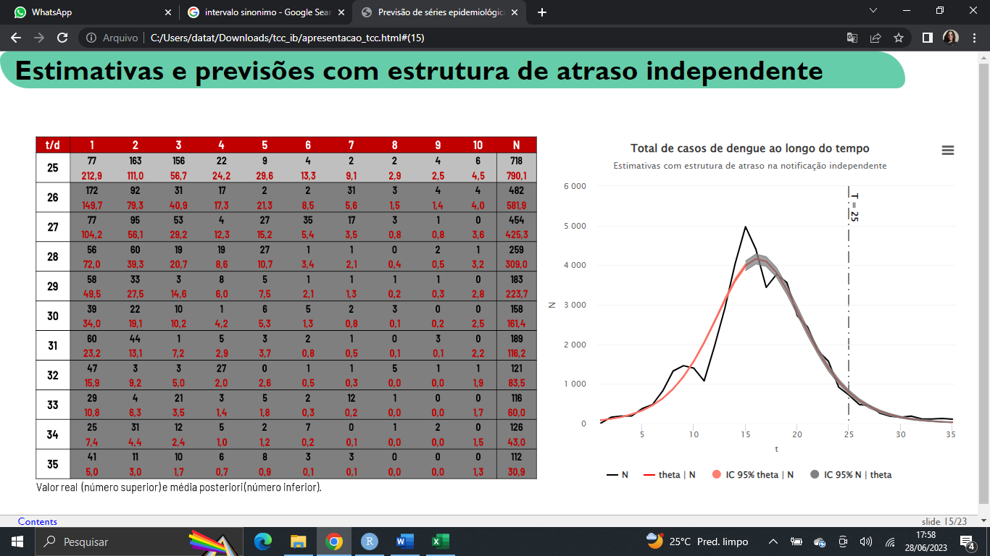

A Figura 6 ilustra as médias das aproximações das distribuições a posteriori dos casos de incidência de dengue ao longo do tempo para cada atraso na notificação. Já na Figura 7 observa-se o logaritmo das médias das aproximações das distribuições a posteriori dos casos de dengue ao longo do tempo por defasagem.

Com base no modelo, obtêm-se uma suavização das contagens dos casos de dengue. Portanto, é possível reproduzir as Figuras 3 e 4 de forma mais sistematizada e livre dos ruídos que as contagens estavam apresentando. Através dessas imagens suavizadas pode-se concluir que, em sua maioria, há um padrão de decaimento no logaritmo da média das distribuições a posteriori das contagens com os atrasos, reforçando a especificação de linearidade nos atrasos ($β_{d}= γ d$) para o modelo com estrutura conjunta de atraso na notificação.

##### Distribuições a posteriori da média de casos de dengue ao longo do tempo por defasagem – MI

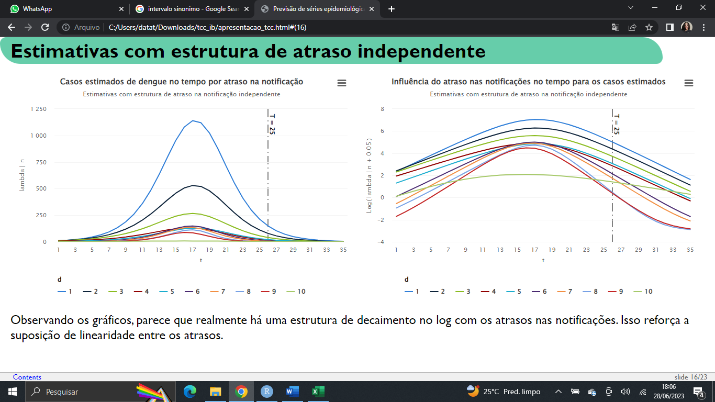

##### Influência do atraso nas notificações ao longo do tempo – MI



## Resultados do modelo com estrutura conjunta de atraso na notificação (MC)

A Tabela 5 expõe os resultados das estimativas e previsões das médias das distribuições a posteriori do modelo com estrutura conjunta de atraso na notificação. Os valores reais dos casos de incidência de dengue são os valores acima, abaixo são apresentadas as médias das aproximações das distribuições a posteriori. Na Tabela 6 são exibidos os intervalos HPD de previsão com 95% de credibilidade das contagens de incidência de dengue, ou seja, $N_{t}|\underline{n}$ ou $n_{t,d}|\underline{n}$, onde $\underline{n}=\{n_{t,d}\}$ é a coleção dos dados observados. Ademais, a Figura 8 exibe visualmente as estimativas, as previsões e os intervalos HPD com 95% de credibilidade para a média da distribuição a posteriori ou para o total de casos de dengue ao longo do tempo.

### Estimativas e previsões das médias das distribuições a posteriori – MC

|  |  |  |  |  |  |  |  |  |  |  |  |
| --- | --- | --- | --- | --- | --- | --- | --- | --- | --- | --- | --- |
| **t/d** | **1** | **2** | **3** | **4** | **5** | **6** | **7** | **8** | **9** | **10** | **N** |
| **1** | 2 | 1 | 0 | 2 | 0 | 1 | 1 | 0 | 0 | 0 | 7 |
| 18,49 | 12,01 | 7,80 | 5,07 | 3,29 | 2,14 | 1,39 | 0,90 | 0,59 | 0,38 | 91,73 |
| **2** | 24 | 11 | 2 | 19 | 8 | 7 | 5 | 2 | 1 | 3 | 159 |
| 24,62 | 15,99 | 10,39 | 6,75 | 4,38 | 2,85 | 1,85 | 1,20 | 0,78 | 0,51 | 127,34 |
| **3** | 13 | 11 | 31 | 13 | 2 | 3 | 2 | 0 | 2 | 0 | 186 |
| 32,76 | 21,28 | 13,83 | 8,98 | 5,83 | 3,79 | 2,46 | 1,60 | 1,04 | 0,68 | 176,56 |
| **4** | 23 | 31 | 24 | 10 | 8 | 4 | 1 | 0 | 1 | 1 | 192 |
| 43,61 | 28,33 | 18,40 | 11,95 | 7,76 | 5,04 | 3,28 | 2,13 | 1,38 | 0,90 | 244,34 |
| **5** | 84 | 68 | 30 | 14 | 4 | 1 | 4 | 7 | 5 | 3 | 374 |
| 58,02 | 37,69 | 24,48 | 15,90 | 10,33 | 6,71 | 4,36 | 2,83 | 1,84 | 1,20 | 337,26 |
| **6** | 33 | 56 | 17 | 24 | 22 | 3 | 13 | 5 | 2 | 10 | 476 |
| 77,18 | 50,13 | 32,57 | 21,15 | 13,74 | 8,93 | 5,80 | 3,77 | 2,45 | 1,59 | 463,77 |
| **7** | 133 | 68 | 38 | 27 | 29 | 37 | 23 | 6 | 2 | 1 | 824 |
| 102,59 | 66,64 | 43,29 | 28,12 | 18,27 | 11,87 | 7,71 | 5,01 | 3,25 | 2,11 | 634,35 |
| **8** | 189 | 89 | 157 | 48 | 71 | 40 | 13 | 9 | 9 | 8 | 1326 |
| 136,23 | 88,49 | 57,48 | 37,34 | 24,26 | 15,76 | 10,24 | 6,65 | 4,32 | 2,81 | 861,21 |
| **9** | 187 | 189 | 107 | 91 | 48 | 17 | 12 | 14 | 8 | 9 | 1461 |
| 180,57 | 117,30 | 76,19 | 49,50 | 32,15 | 20,89 | 13,57 | 8,82 | 5,73 | 3,72 | 1157,03 |
| **10** | 371 | 179 | 115 | 67 | 35 | 16 | 22 | 5 | 8 | 4 | 1399 |
| 238,65 | 155,02 | 100,70 | 65,42 | 42,49 | 27,61 | 17,93 | 11,65 | 7,57 | 4,92 | 1532,23 |
| **11** | 242 | 168 | 58 | 20 | 26 | 8 | 4 | 12 | 6 | 0 | 1077 |
| 313,84 | 203,87 | 132,43 | 86,03 | 55,88 | 36,30 | 23,58 | 15,32 | 9,95 | 6,47 | 1989,71 |
| **12** | 325 | 268 | 118 | 60 | 9 | 14 | 9 | 9 | 3 | 2 | 1954 |
| 409,38 | 265,93 | 172,75 | 112,22 | 72,90 | 47,36 | 30,76 | 19,99 | 12,98 | 8,43 | 2517,27 |
| **13** | 607 | 234 | 147 | 64 | 42 | 26 | 20 | 24 | 26 | 1 | 2907 |
| 526,93 | 342,28 | 222,35 | 144,44 | 93,83 | 60,95 | 39,60 | 25,72 | 16,71 | 10,86 | 3078,99 |
| **14** | 798 | 375 | 194 | 85 | 78 | 67 | 63 | 83 | 52 | 6 | 4041 |
| 663,86 | 431,23 | 280,13 | 181,97 | 118,21 | 76,79 | 49,89 | 32,41 | 21,05 | 13,68 | 3610,49 |
| **15** | 950 | 324 | 222 | 97 | 85 | 227 | 205 | 198 | 249 | 6 | 4973 |
| 808,93 | 525,47 | 341,34 | 221,74 | 144,04 | 93,57 | 60,79 | 39,49 | 25,65 | 16,67 | 4025,40 |
| **16** | 989 | 435 | 197 | 243 | 180 | 268 | 302 | 116 | 34 | 11 | 4404 |
| 937,85 | 609,21 | 395,74 | 257,07 | 167,00 | 108,49 | 70,48 | 45,78 | 29,74 | 19,32 | 4238,14 |
| **17** | 1369 | 594 | 332 | 131 | 170 | 144 | 122 | 19 | 29 | 28 | 3439 |
| 1014,29 | 658,87 | 428,00 | 278,03 | 180,61 | 117,33 | 76,22 | 49,52 | 32,17 | 20,90 | 4196,76 |
| **18** | 1082 | 664 | 370 | 134 | 239 | 140 | 31 | 31 | 44 | 3 | 3770 |
| 1003,72 | 652,00 | 423,54 | 275,13 | 178,73 | 116,11 | 75,43 | 49,00 | 31,83 | 20,68 | 3907,42 |
| **19** | 1093 | 691 | 262 | 132 | 85 | 17 | 4 | 103 | 79 | 16 | 3561 |
| 897,43 | 582,96 | 378,69 | 246,00 | 159,80 | 103,81 | 67,44 | 43,81 | 28,46 | 18,49 | 3432,55 |
| **20** | 778 | 397 | 243 | 94 | 64 | 6 | 104 | 121 | 36 | 5 | 2726 |
| 724,56 | 470,67 | 305,74 | 198,61 | 129,02 | 83,82 | 54,45 | 35,37 | 22,98 | 14,93 | 2863,57 |
| **21** | 807 | 381 | 142 | 25 | 8 | 129 | 71 | 11 | 2 | 3 | 2438 |
| 534,47 | 347,19 | 225,53 | 146,51 | 95,17 | 61,83 | 40,17 | 26,09 | 16,95 | 11,01 | 2287,18 |
| **22** | 537 | 195 | 29 | 26 | 59 | 73 | 45 | 10 | 9 | 2 | 1838 |
| 367,11 | 238,47 | 154,91 | 100,63 | 65,37 | 42,47 | 27,59 | 17,92 | 11,64 | 7,56 | 1763,93 |
| **23** | 536 | 56 | 22 | 64 | 151 | 33 | 10 | 8 | 22 | 5 | 1579 |
| 239,54 | 155,60 | 101,08 | 65,66 | 42,66 | 27,71 | 18,00 | 11,70 | 7,60 | 4,94 | 1323,92 |
| **24** | 171 | 37 | 100 | 55 | 21 | 19 | 1 | 1 | 1 | 1 | 920 |
| 150,99 | 98,08 | 63,72 | 41,39 | 26,89 | 17,47 | 11,35 | 7,37 | 4,79 | 3,11 | 973,52 |
| **25** | 77 | 163 | 156 | 22 | 9 | 4 | 2 | 2 | 4 | 6 | 718 |
| 93,08 | 60,47 | 39,28 | 25,52 | 16,58 | 10,77 | 7,00 | 4,54 | 2,95 | 1,92 | 705,13 |
| **26** | 172 | 92 | 31 | 17 | 2 | 2 | 31 | 3 | 4 | 4 | 482 |
| 56,60 | 36,77 | 23,88 | 15,51 | 10,08 | 6,55 | 4,25 | 2,76 | 1,80 | 1,17 | 505,16 |
| **27** | 77 | 95 | 53 | 4 | 27 | 35 | 17 | 3 | 1 | 0 | 454 |
| 34,12 | 22,17 | 14,40 | 9,35 | 6,08 | 3,95 | 2,56 | 1,67 | 1,08 | 0,70 | 359,06 |
| **28** | 56 | 60 | 19 | 19 | 27 | 1 | 1 | 0 | 2 | 1 | 259 |
| 20,47 | 13,30 | 8,64 | 5,61 | 3,65 | 2,37 | 1,54 | 1,00 | 0,65 | 0,42 | 253,80 |
| **29** | 58 | 33 | 3 | 8 | 5 | 1 | 1 | 1 | 1 | 0 | 183 |
| 12,24 | 7,95 | 5,17 | 3,36 | 2,18 | 1,42 | 0,92 | 0,60 | 0,39 | 0,25 | 178,68 |
| **30** | 39 | 22 | 10 | 1 | 6 | 5 | 2 | 3 | 0 | 0 | 158 |
| 7,31 | 4,75 | 3,08 | 2,00 | 1,30 | 0,85 | 0,55 | 0,36 | 0,23 | 0,15 | 125,45 |
| **31** | 60 | 44 | 1 | 5 | 3 | 2 | 1 | 0 | 3 | 0 | 189 |
| 4,36 | 2,83 | 1,84 | 1,19 | 0,78 | 0,50 | 0,33 | 0,21 | 0,14 | 0,09 | 87,91 |
| **32** | 47 | 3 | 3 | 27 | 0 | 1 | 1 | 5 | 1 | 1 | 121 |
| 2,60 | 1,69 | 1,10 | 0,71 | 0,46 | 0,30 | 0,20 | 0,13 | 0,08 | 0,05 | 61,52 |
| **33** | 29 | 4 | 21 | 3 | 5 | 2 | 12 | 1 | 0 | 0 | 116 |
| 1,55 | 1,00 | 0,65 | 0,42 | 0,28 | 0,18 | 0,12 | 0,08 | 0,05 | 0,03 | 43,01 |
| **34** | 25 | 31 | 12 | 5 | 2 | 7 | 0 | 1 | 2 | 0 | 126 |
| 0,92 | 0,60 | 0,39 | 0,25 | 0,16 | 0,11 | 0,07 | 0,04 | 0,03 | 0,02 | 30,05 |
| **35** | 41 | 11 | 10 | 6 | 8 | 3 | 3 | 0 | 0 | 0 | 112 |
| 0,55 | 0,36 | 0,23 | 0,15 | 0,10 | 0,06 | 0,04 | 0,03 | 0,02 | 0,01 | 20,98 |

Valor real acima, média a posteriori abaixo.

### Intervalos de previsão dos casos de dengue com 95% de credibilidade – MC



Valor real acima, intervalo de credibilidade abaixo.

##### Estimativas e previsões do total de casos de dengue – MC

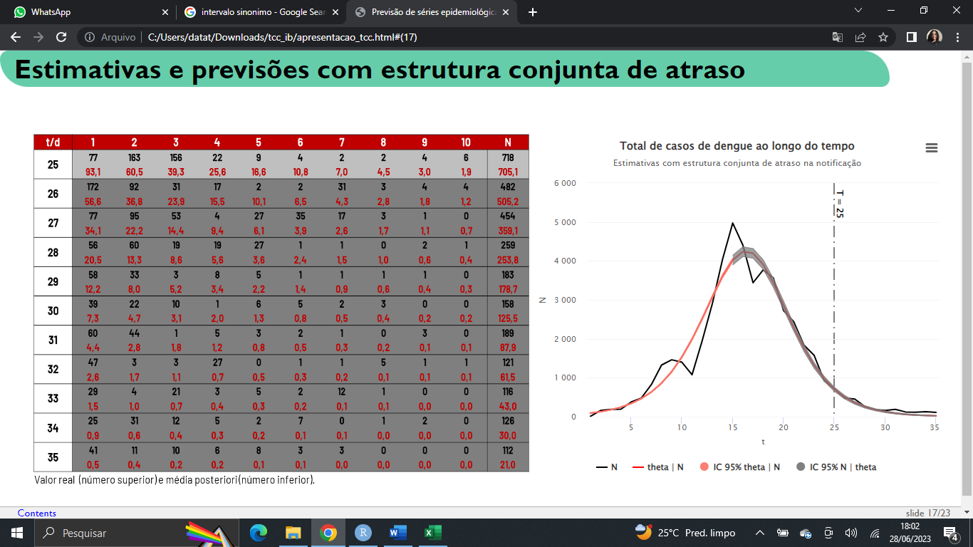

A Figura 9 exibe as estimativas, as previsões e os intervalos de credibilidade da média das distribuições a posteriori e dos casos de dengue para cada semana de atraso na notificação considerando os resultados do ajuste do modelo com estrutura conjunta de atraso na notificação. É importante salientar que à medida que o atraso na notificação aumenta, o impacto da diferença entre as estimativas ou previsões e os valores reais diminui. Portanto, as diferenças resultantes para as primeiras defasagens são mais graves do que as diferenças nos últimos atrasos, já que a medida que o atraso avança tem-se menos casos de dengue, resultando em contagens mais baixas.

##### Estimativas e previsões para os casos de dengue por semana de atraso

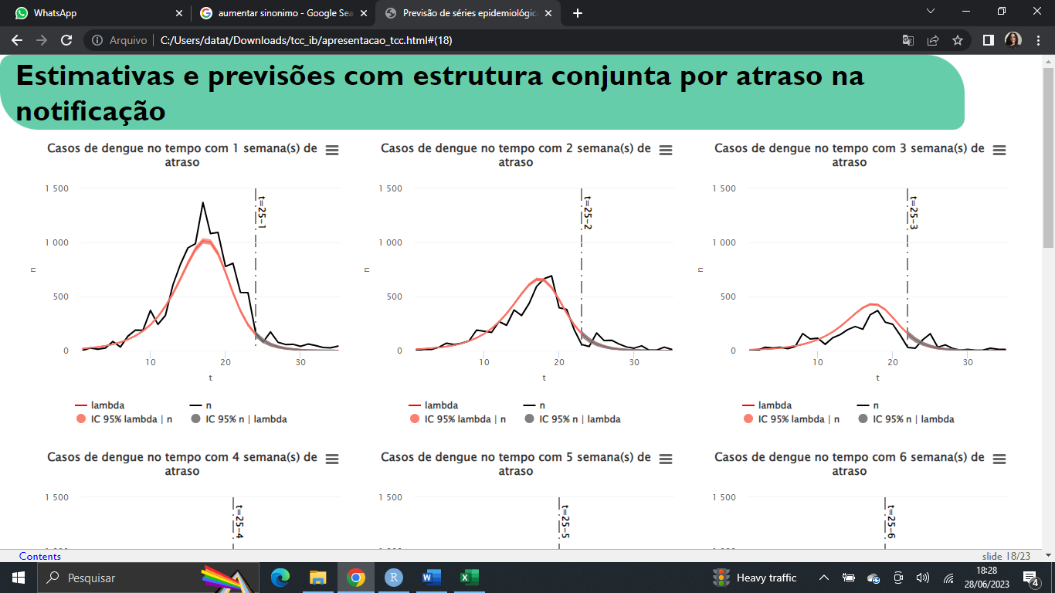

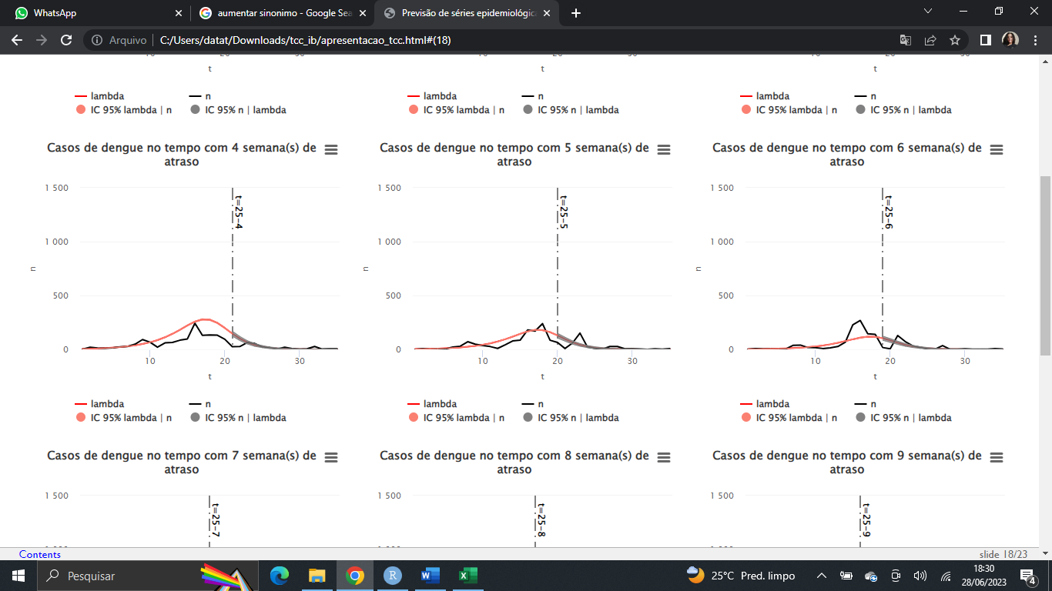



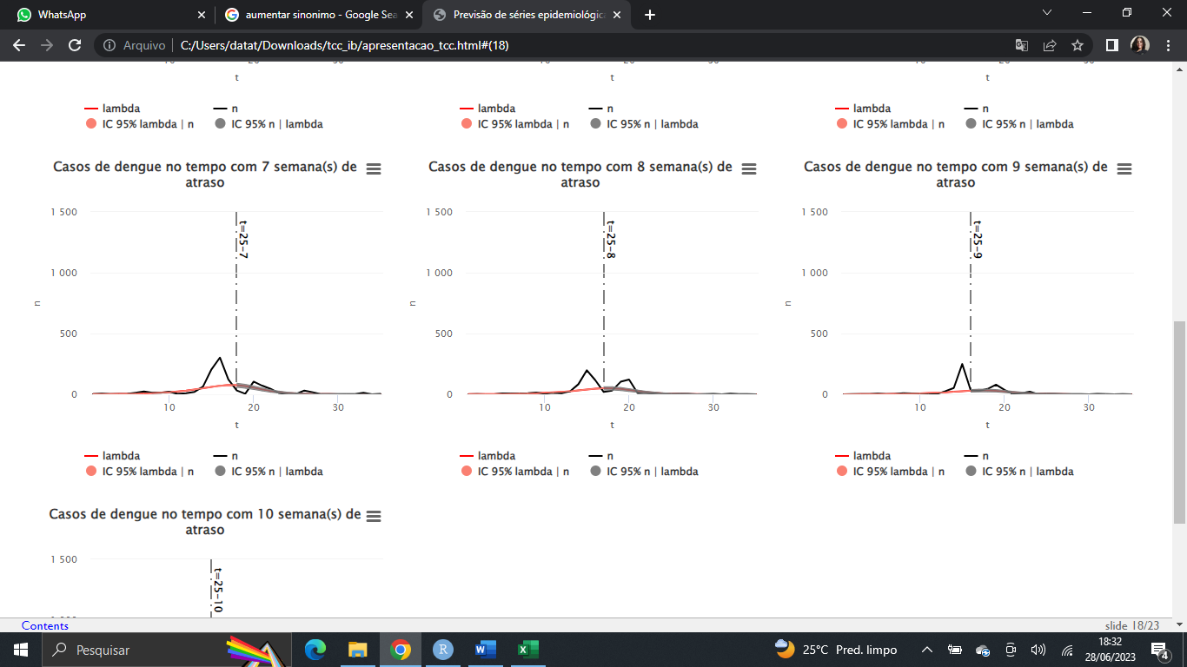

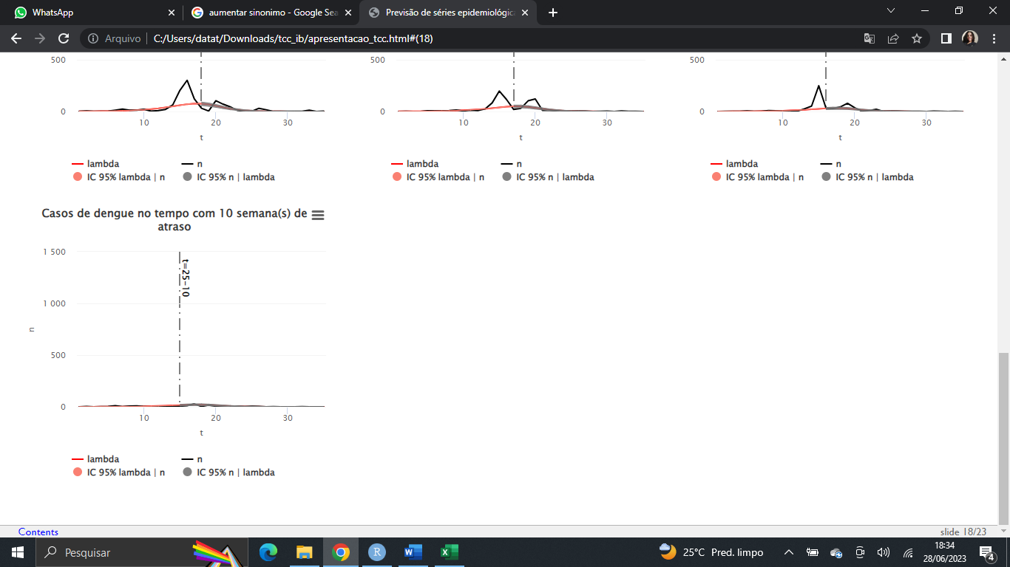

## Comparação dos resultados dos modelos

Na Figura 10 são apresentadas de maneira visual as comparações das médias das distribuições a posteriori das contagens de casos de incidência de dengue em cada modelo por defasagem. Através das visualizações percebe-se que não existe uma conclusão clara de qual modelo melhor se ajustou aos casos de dengue, já que hora o modelo com estrutura conjunta de atraso na notificação (MC) teve uma performance melhor, e outras vezes o modelo com estrutura de atraso na notificação independente (MI) performou melhor.

##### Médias das distribuições a posteriori para cada semana de atraso por modelo

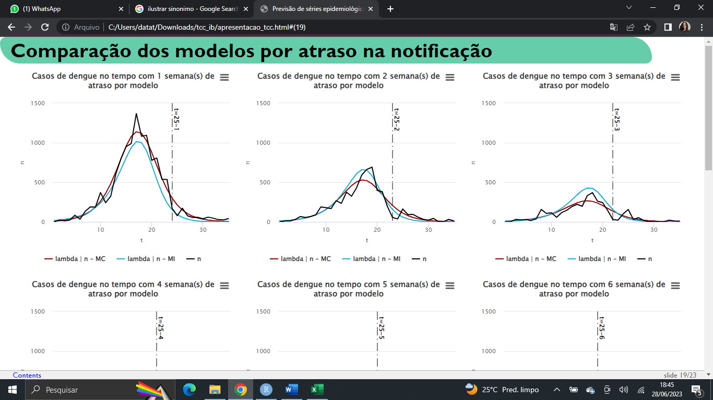

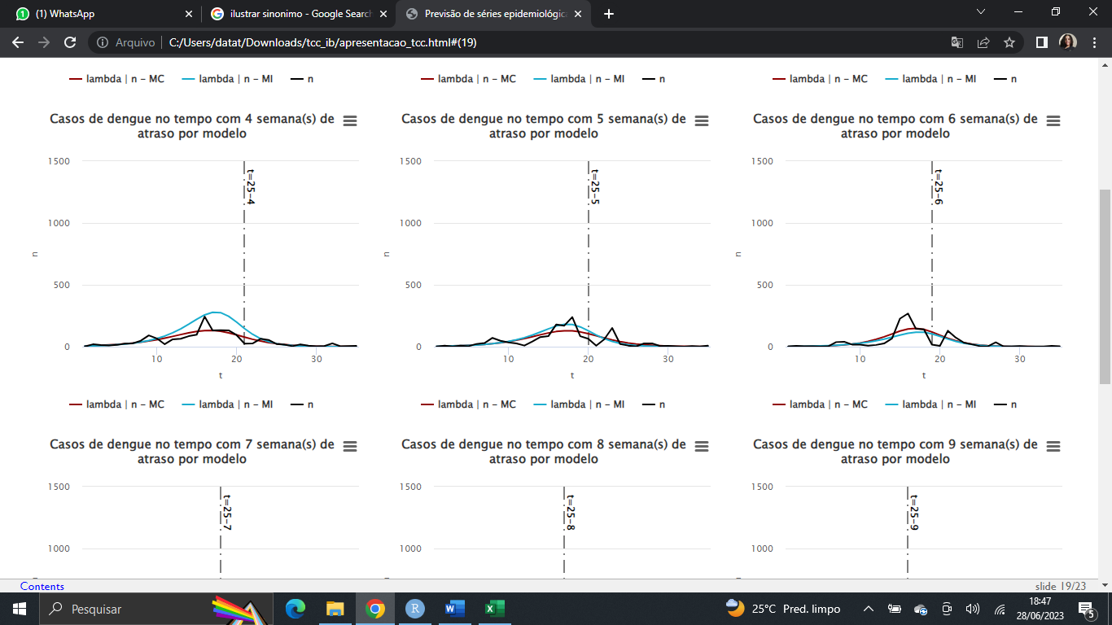



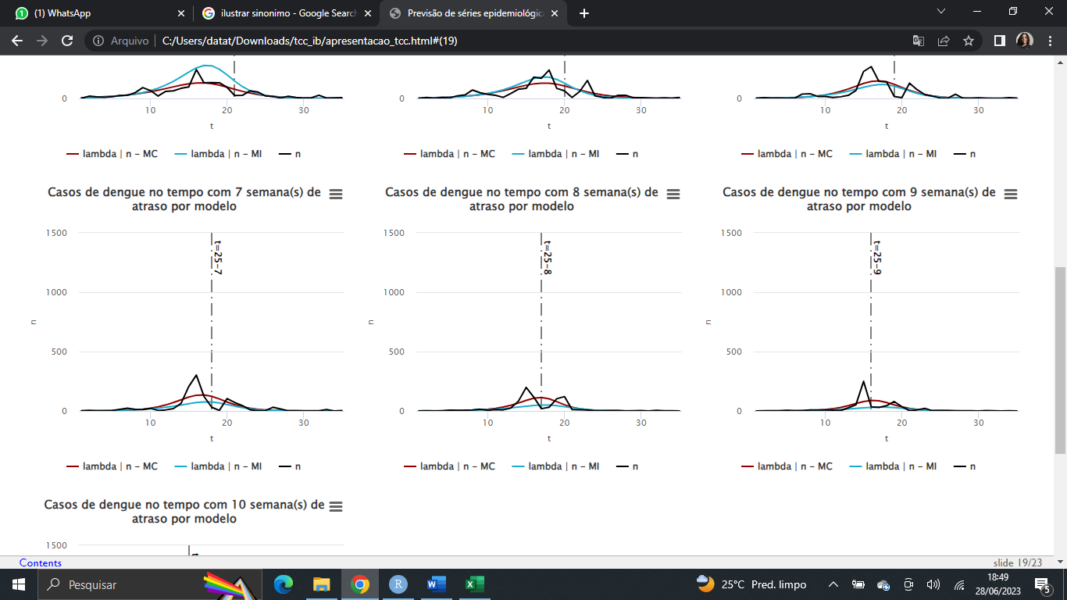

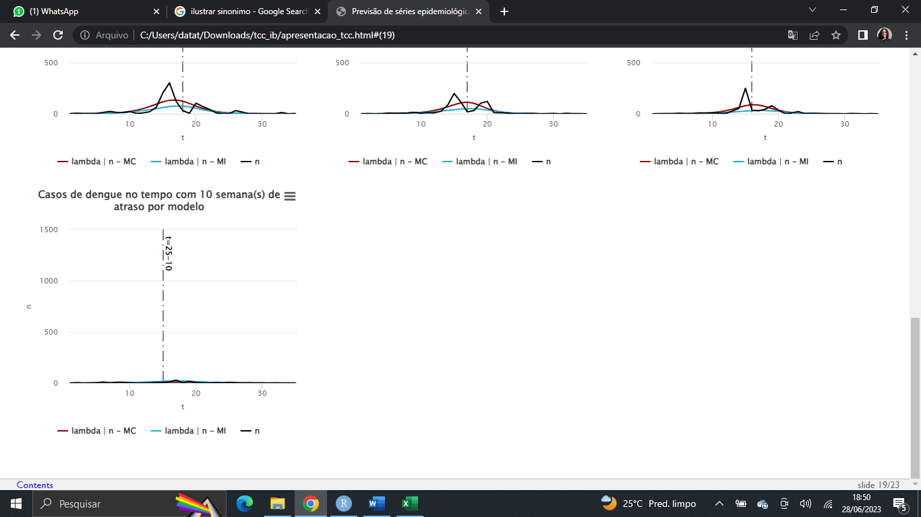

A Figura 11 exibe a média da aproximação das distribuições a posteriori do total de casos de incidência de dengue ao longo do tempo por modelo. Com essa imagem pode-se notar que, mesmo não havendo um padrão para avaliar o modelo com melhor performance por defasagem, há uma similaridade do desempenho dos modelos para o total de casos de dengue.

##### Média da distribuição a posteriori do total de casos de dengue por modelo

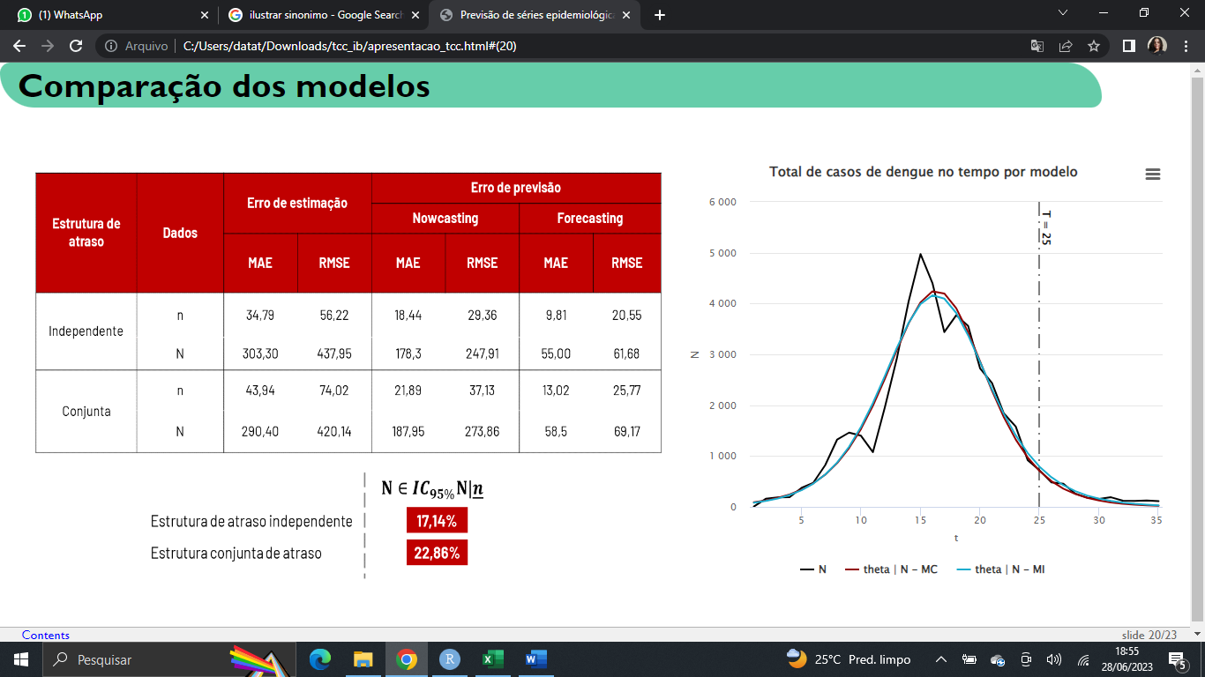

A Tabela 7 apresenta as métricas MAE e RMSE como uma forma de comparar os erros de estimação e erros de previsão entre os modelos. Ressalta-se que parte das contagens de casos de dengue foram omitidas, sendo que, os erros de estimação foram calculados para as contagens consideradas no processo de ajuste dos modelos. Os erros de previsão *Nowcasting* foram calculados para os eventos ocorridos, mas não notificados na simulação de uma situação real. Por fim, os erros de previsão *Forecasting* foram calculados para as contagens de casos futuros da simulação de aplicação dos modelos. Sendo assim, nota-se que os erros de estimação do total de casos de dengue ($N_{t}$) foi menor para o modelo com estrutura conjunta de atraso na notificação. Os erros de previsão *Nowcasting* foram maiores que os erros de previsão *Forecasting* em ambos os modelos, sendo que, o modelo com estrutura de atraso na notificação independente apresentou os menores erros de previsão.

### MAE e RMSE por modelo

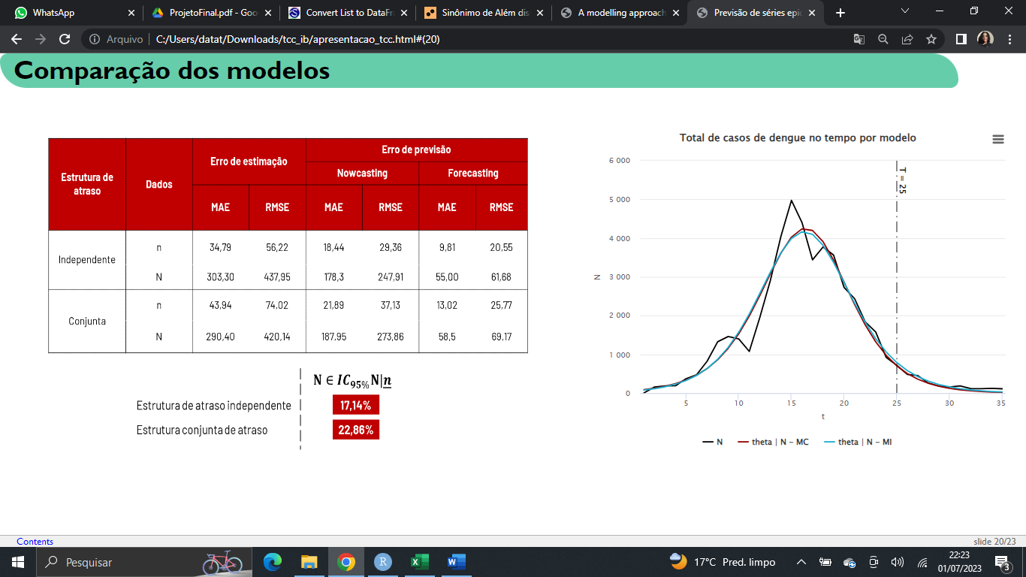

A partir dos intervalos HPD com 95% de credibilidade para as previsões foram calculadas as probabilidades de cobertura para cada modelo. A probabilidade de cobertura para o modelo com estrutura de atraso na notificação foi 17,14%, enquanto para o modelo com estrutura conjunta de atraso na notificação a cobertura foi de 22,86%. Esses valores indicam que o modelo com estrutura conjunta de atraso na notificação teve um desempenho melhor para capturar as quantidades reais do total de casos de dengue. No entanto, ainda assim a porcentagem de cobertura foi muito baixa considerando um intervalo com 95% de credibilidade. As porcentagens de cobertura foram baixas porque os intervalos obtidos foram muito estreitos e não capturaram adequadamente a variabilidade das contagens. Uma possibilidade para solucionar essa questão poderia ser assumir uma distribuição de probabilidade Binomial Negativa para as contagens ao invés de usar a distribuição Poisson e esse levantamento é feito nas conclusões do trabalho.

# Conclusões

Neste trabalho foram propostos modelos com duas estruturas diferentes para incorporar o atraso na notificação de séries epidemiológicas, gerar estimações e previsões para as quantidades de interesse. Um dos modelos incorpora uma estrutura de atraso na notificação independente, enquanto o outro é mais restrito e especifica uma estrutura conjunta de atraso na notificação.

Os modelos foram especificados através de modelos hierárquicos Bayesianos e foi realizada a aplicação para casos semanais de incidência de dengue no Rio de Janeiro ocorridos entre janeiro de 2011 e abril de 2012. Foram construídas estimações e previsões pontuais e intervalares dos casos de dengue simulando uma situação real onde parte das contagens não havia sido observada devido ao atraso na notificação. Além disso, o método MCMC foi utilizado para obter amostras das distribuições de interesse dos modelos.

Os resultados da aplicação foram satisfatórios para as estimações das médias das distribuições a posteriori. Os modelos apresentaram um desempenho similar para o total de casos de dengue, sendo que, o modelo com estrutura conjunta de atraso na notificação obteve menores erros MAE e RMSE de estimação para o total de contagem de incidência de dengue. Por outro lado, os erros MAE e RMSE de previsão foram menores para o modelo com estrutura de atraso na notificação independente. Ressalta-se que MAE e o RMSE possuem algumas limitações como sensibilidade a *outliers* e não fornecem uma medida direta de incerteza ou probabilidade associada às estimativas ou previsões dos modelos. Portanto, em trabalhos futuros é importante avaliar outras métricas para comparar os resultados dos modelos.

Ao avaliar os resultados das previsões dos casos de dengue, conclui-se que os intervalos de credibilidade foram muito estreitos e não foram capazes de incorporar adequadamente a variabilidade das contagens de dengue nessa aplicação. Uma das formas possíveis que pode ser avaliada futuramente para contornar esse impasse é adotar outra distribuição de probabilidade para os dados de contagem, como a Binomial Negativa ao invés da Poisson. Isso porque, a distribuição de probabilidade Poisson assume que a média e a variância dos dados são iguais, propriedade conhecida como equidispersão. Já Binomial Negativa tem maior flexibilidade, pois permite que a média e a variância dos dados sejam diferentes, podendo se ajustar melhor aos dados quando a variância é maior do que o valor esperado pela distribuição Poisson.

No contexto de séries epidemiológicas é considerável incorporar elementos de efeito espacial nos modelos e comparar o desempenho dos modelos em diferentes épocas para uma mesma região geográfica. Também pode ser interessante avaliar outras formulações para o efeito das defasagens ($β_{d}$) e efeito do tempo ($α_{t}$) no modelo com estrutura conjunta de atraso na notificação.

# Anexo

As Tabelas 8 e 9 apresentam os intervalos HPD com 95% credibilidade para as médias das distribuições a posteriori ou casos de dengue de cada modelo.

### Intervalos de credibilidade do MI



### Intervalos de credibilidade do MC



As Figuras 12 e 13 apresentadas a seguir ilustram os traços das cadeias de Markov dos hiper parâmetros dos modelos ajustados aos casos reais de dengue.

##### Traços das cadeias de Markov para os hiper parâmetros do MI

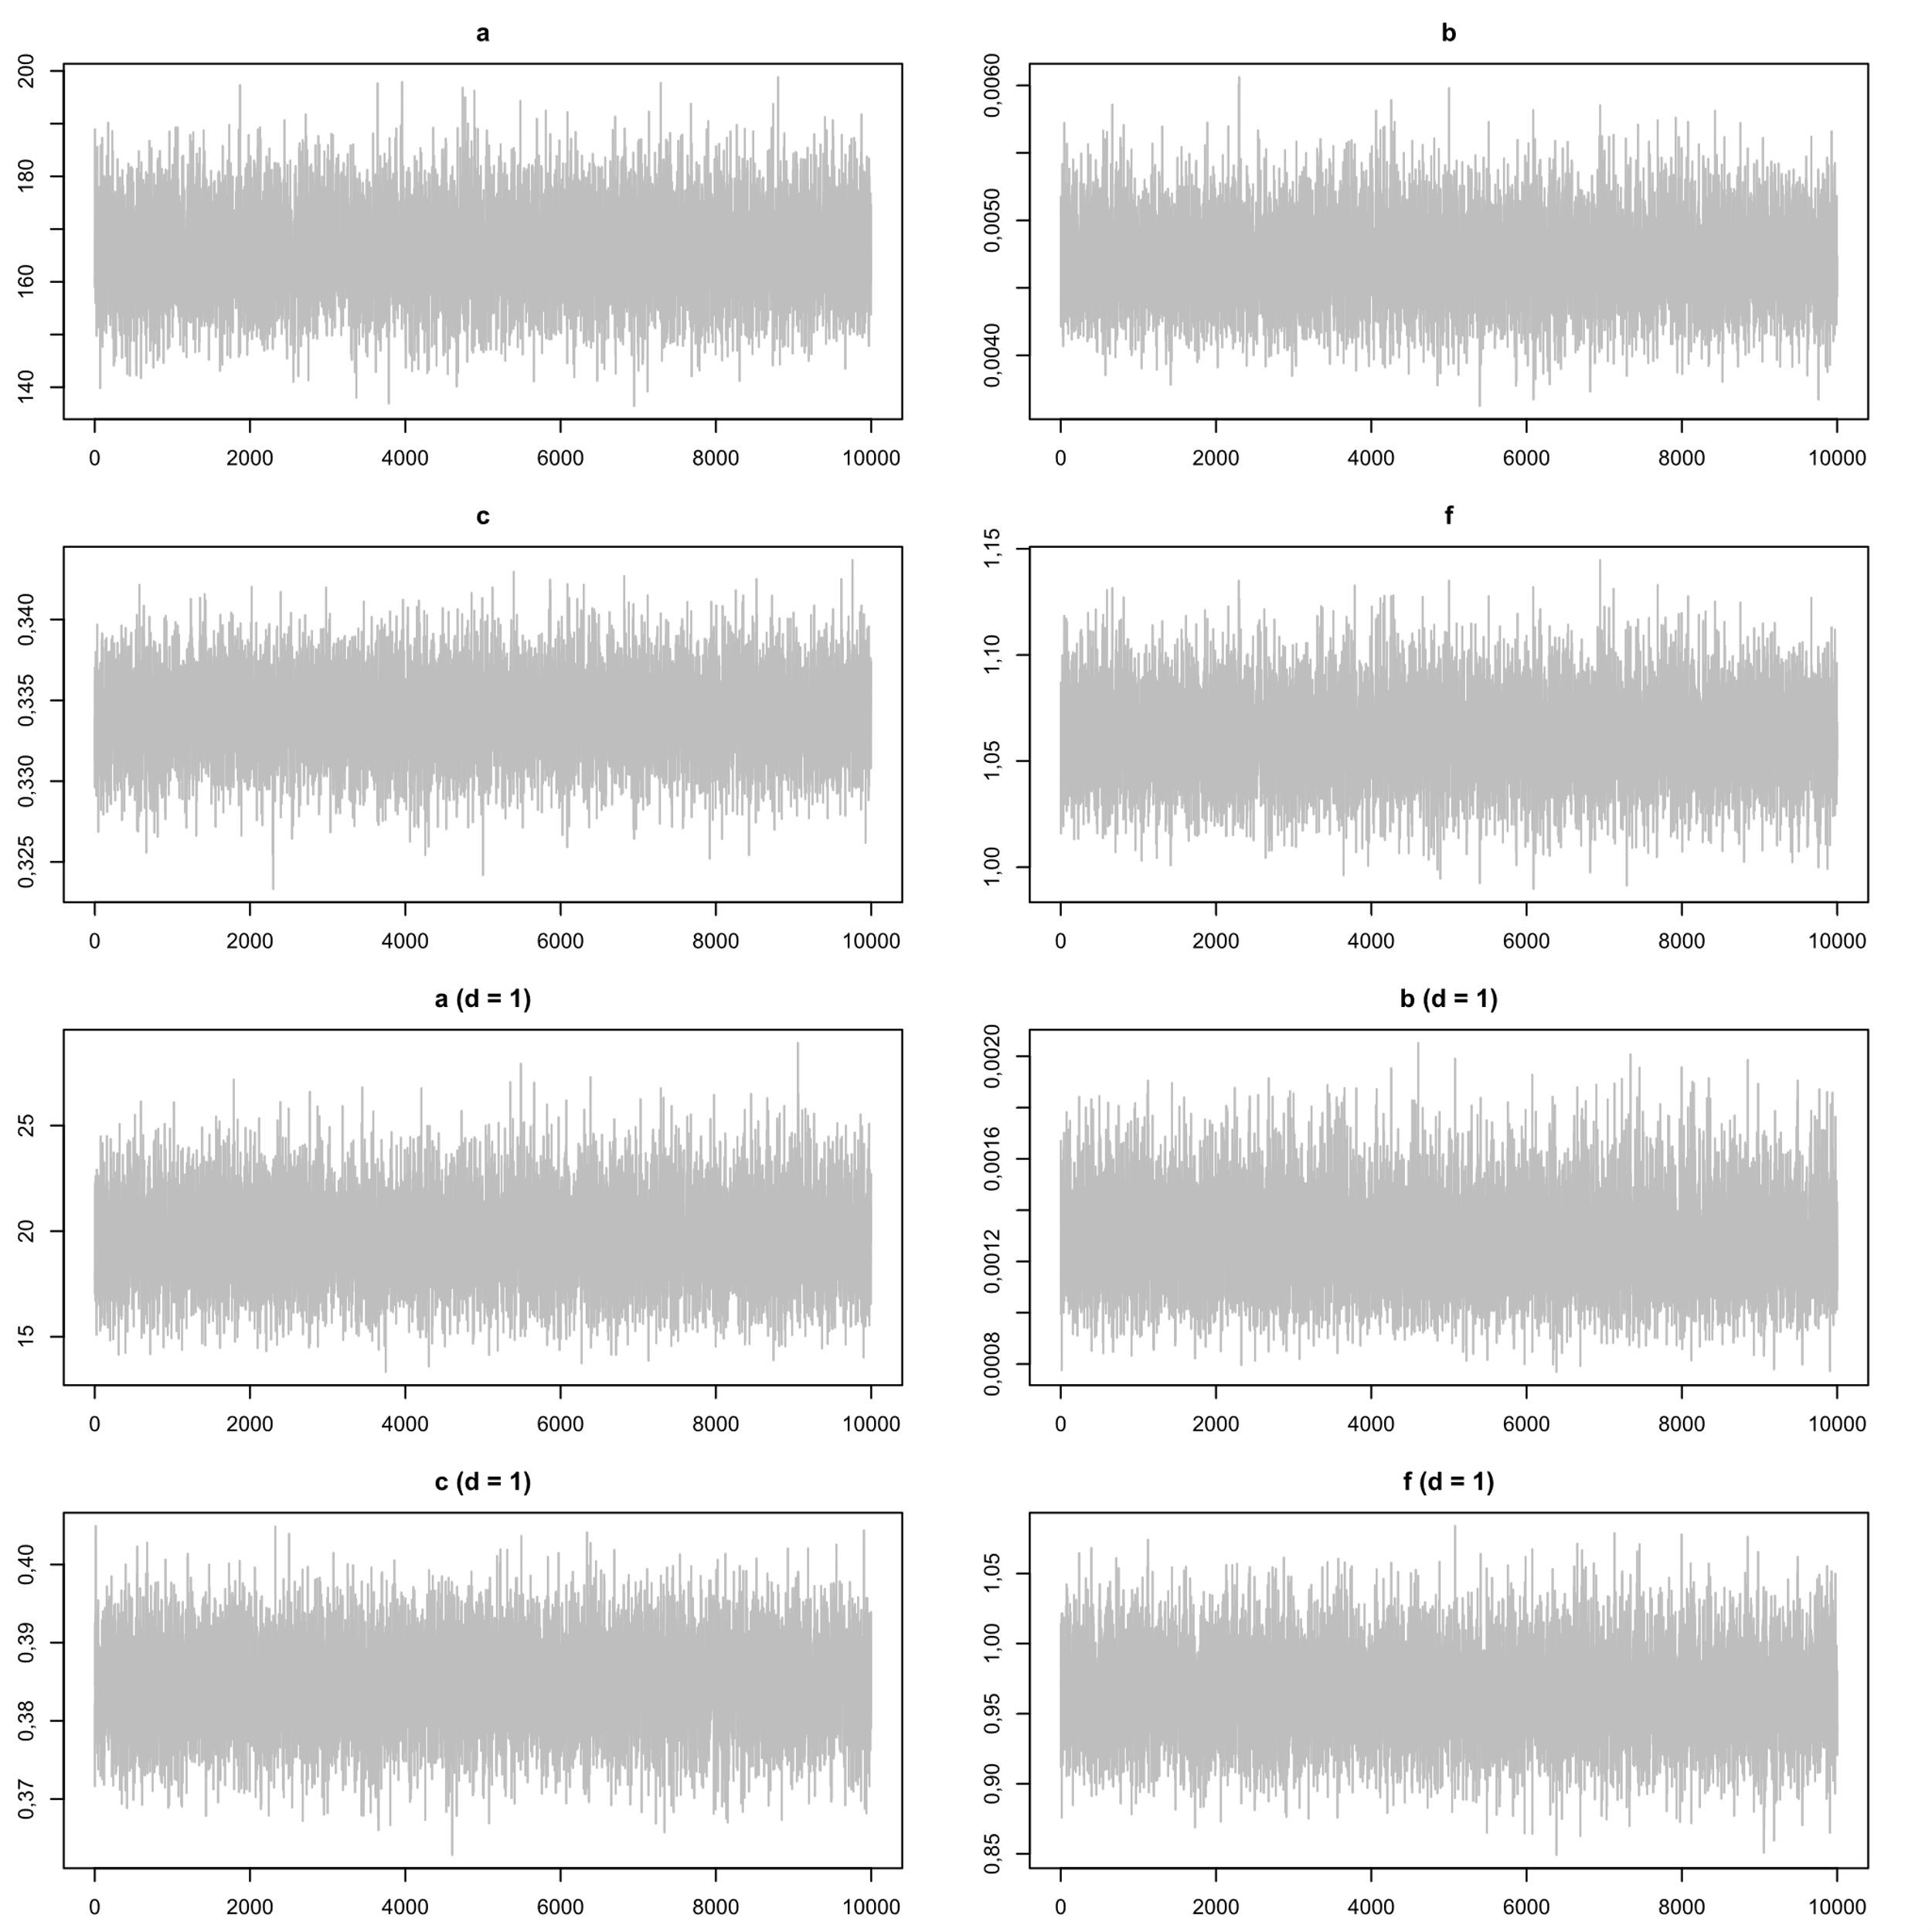

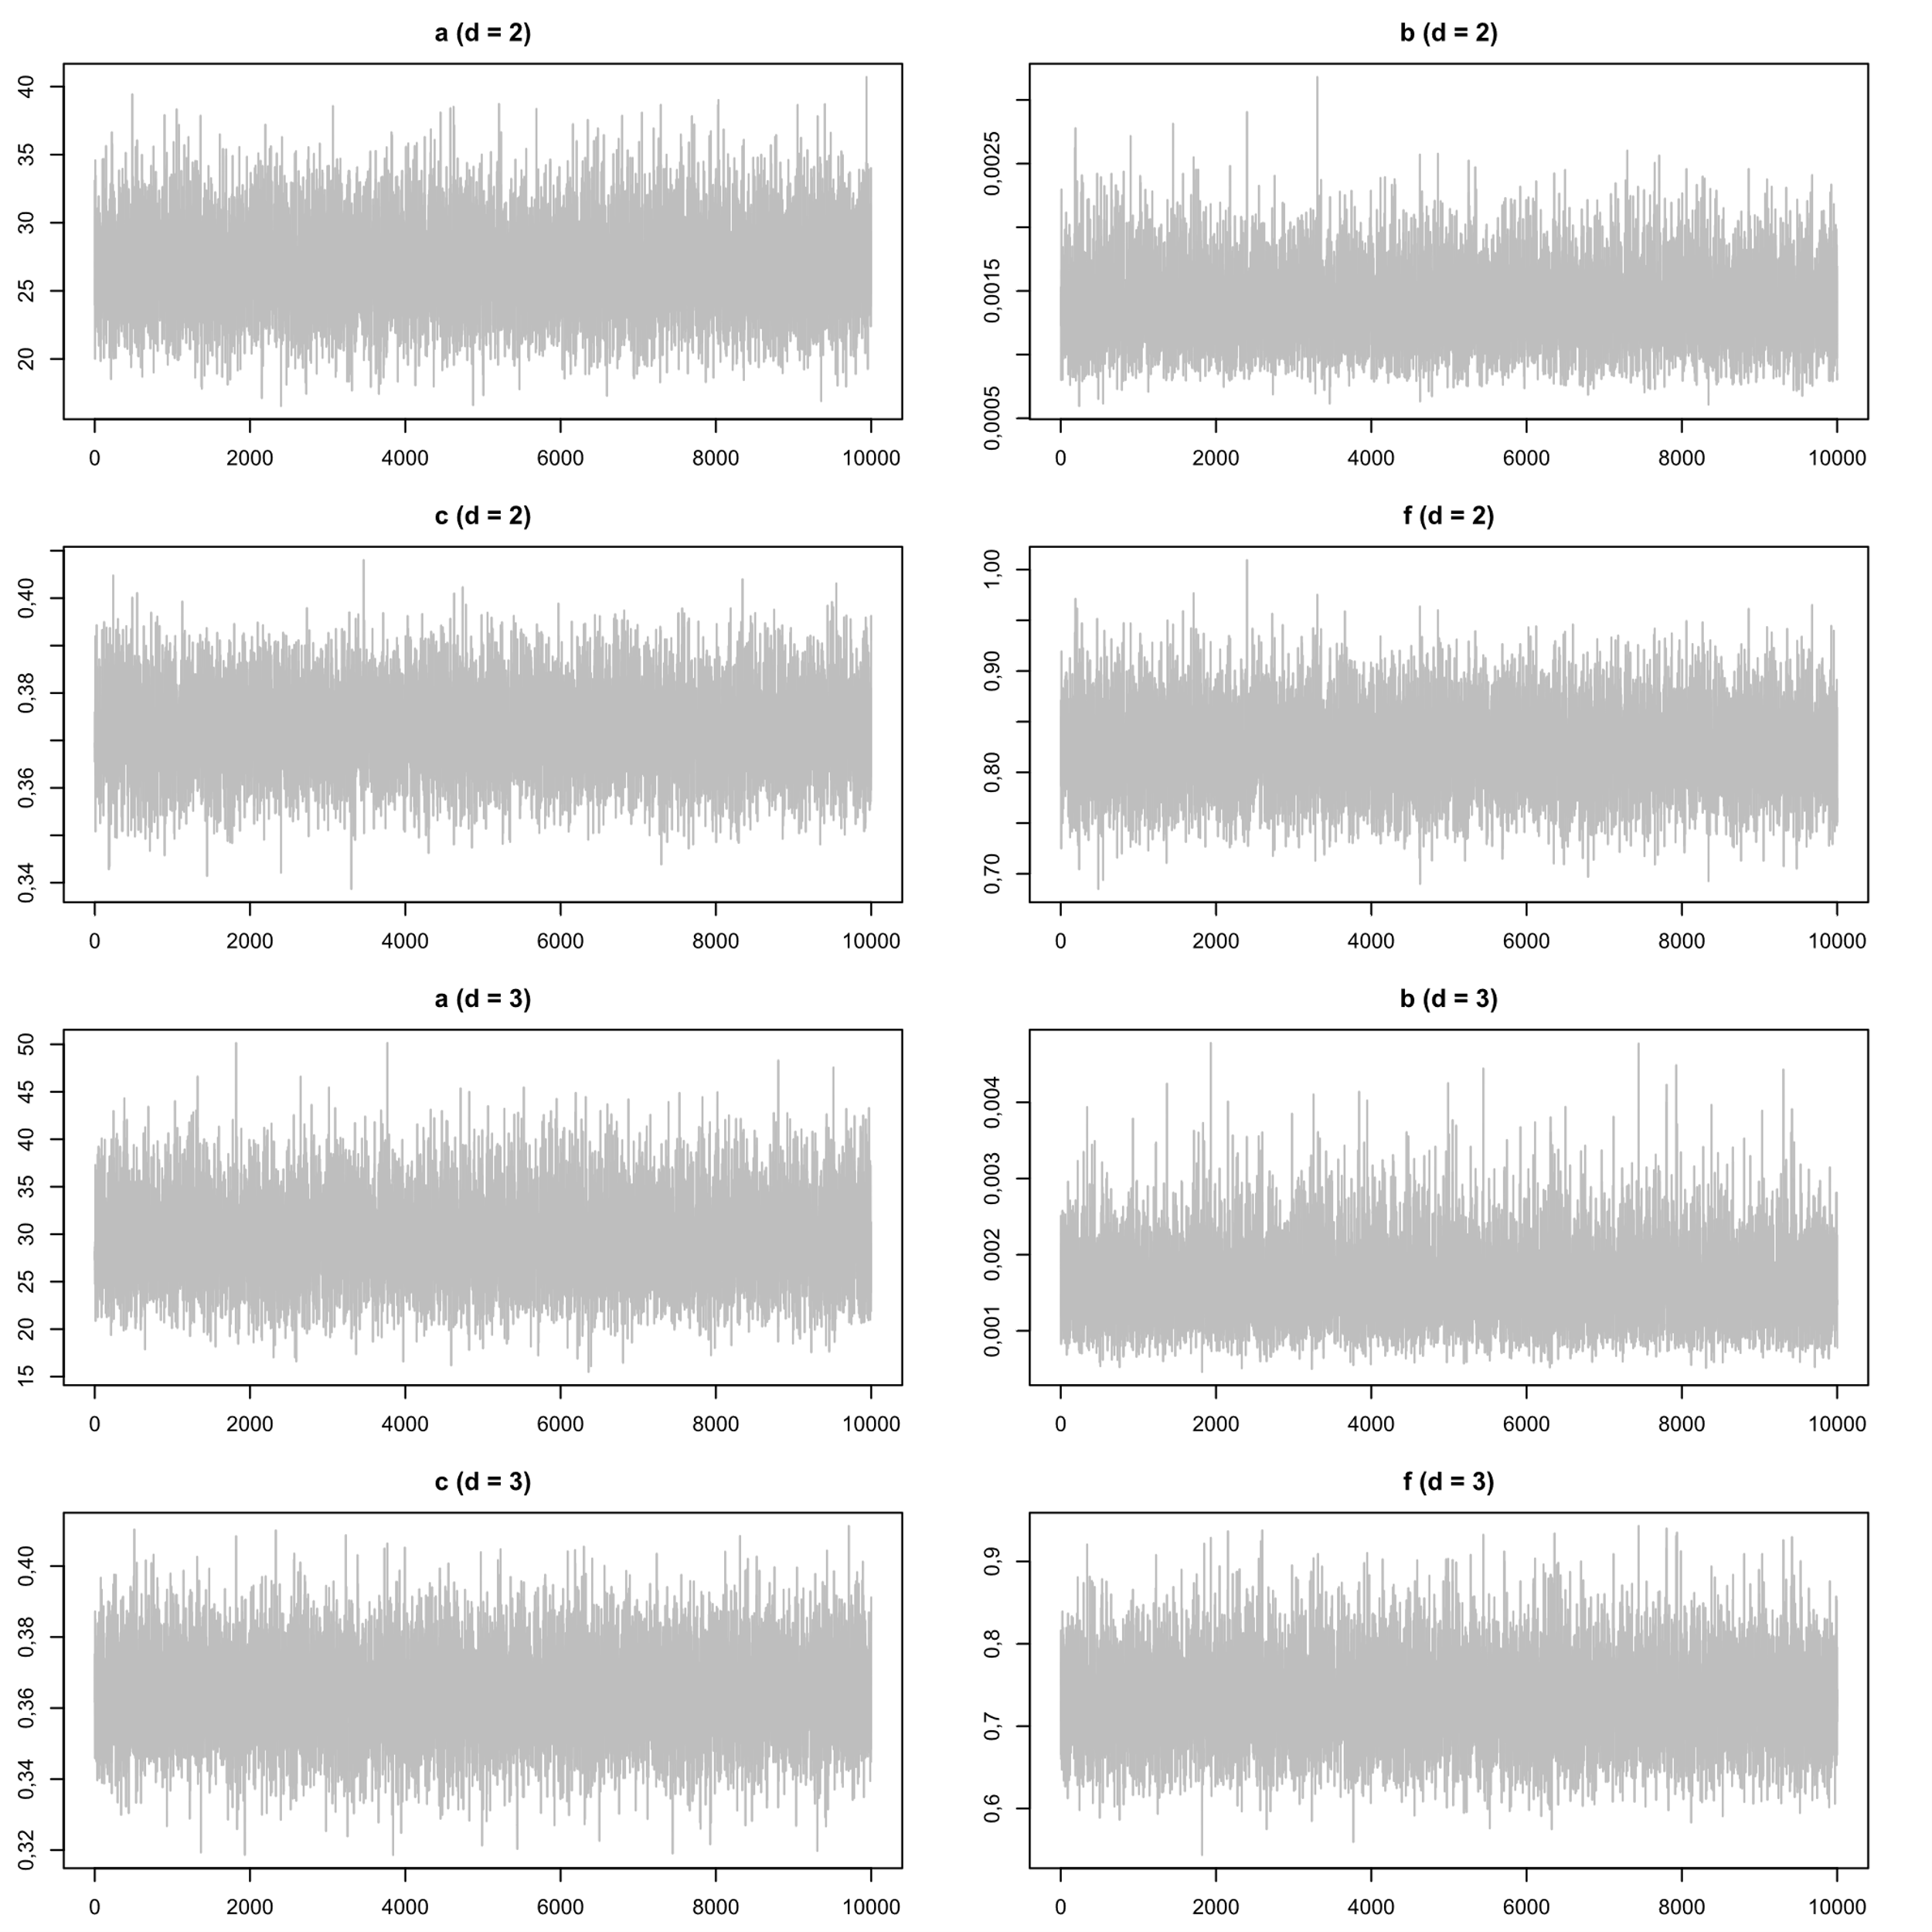

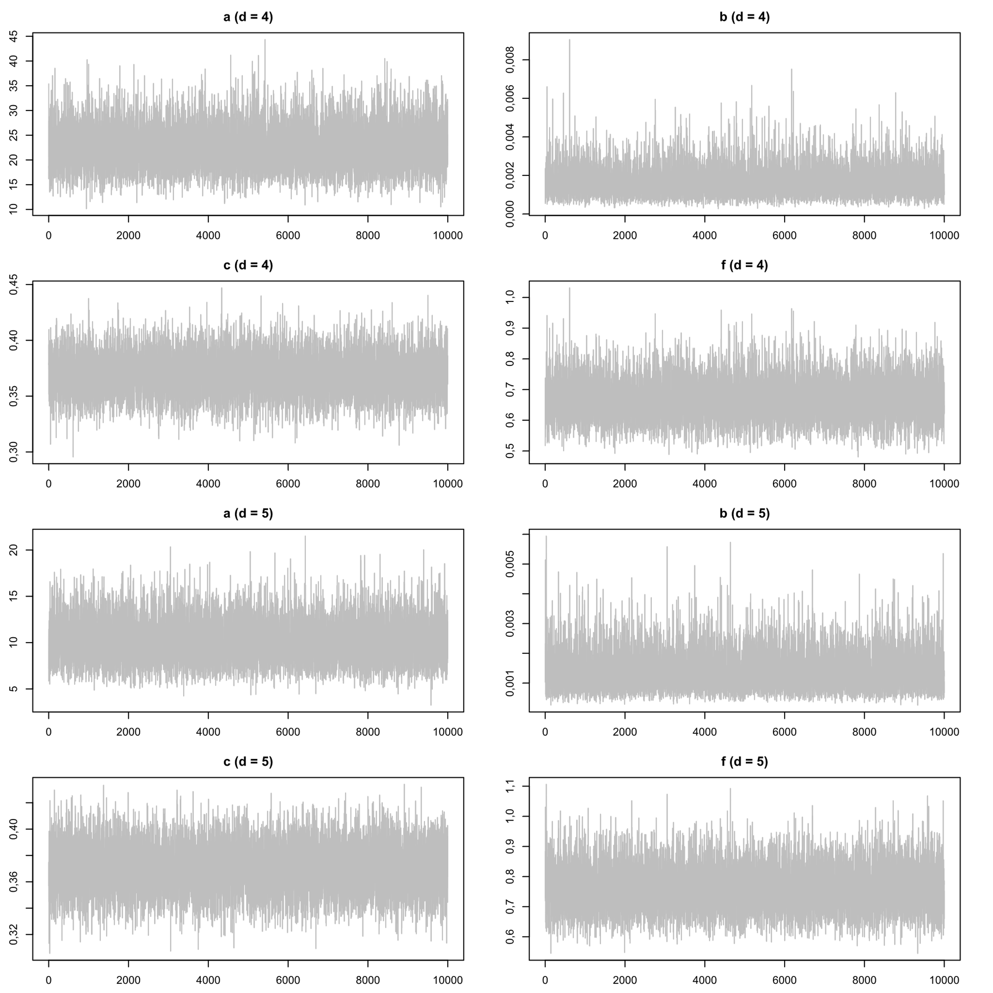

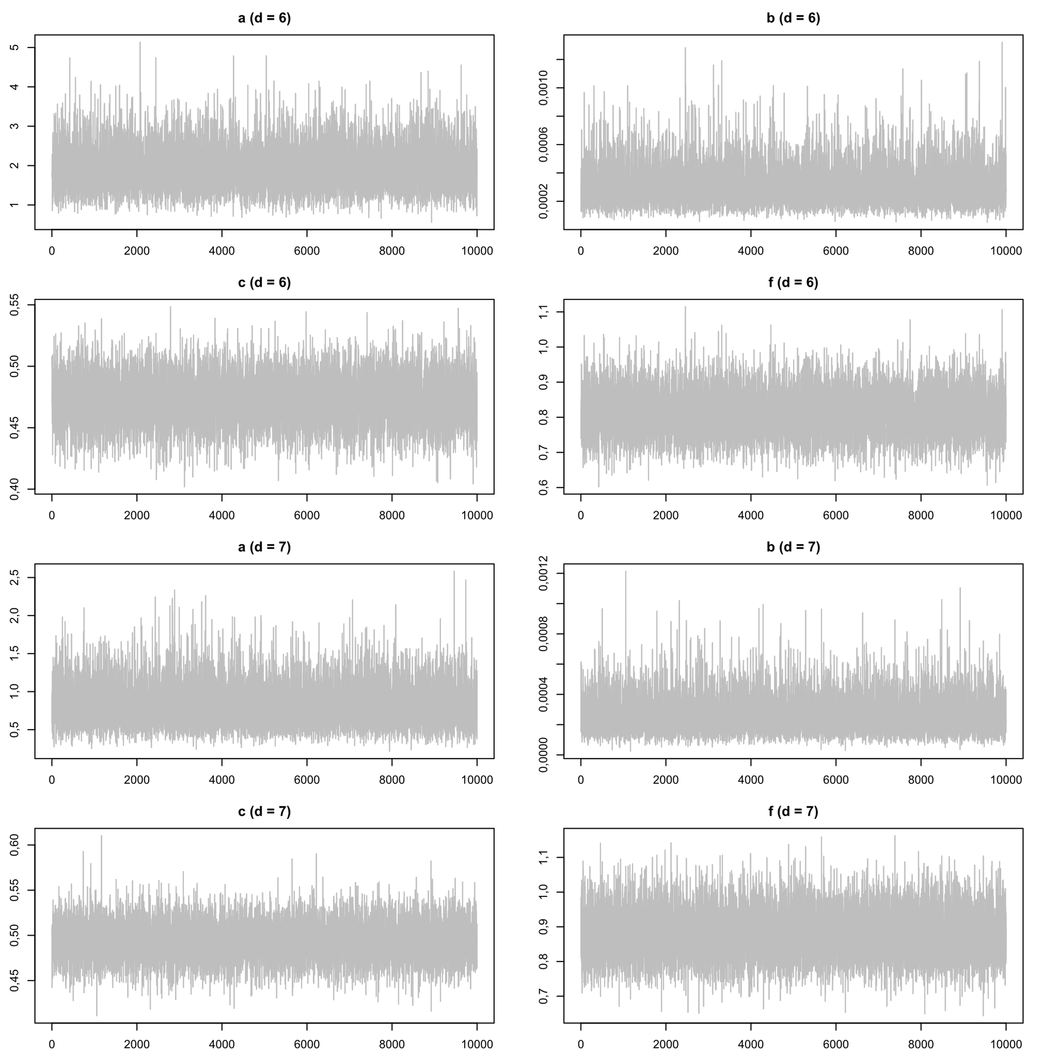

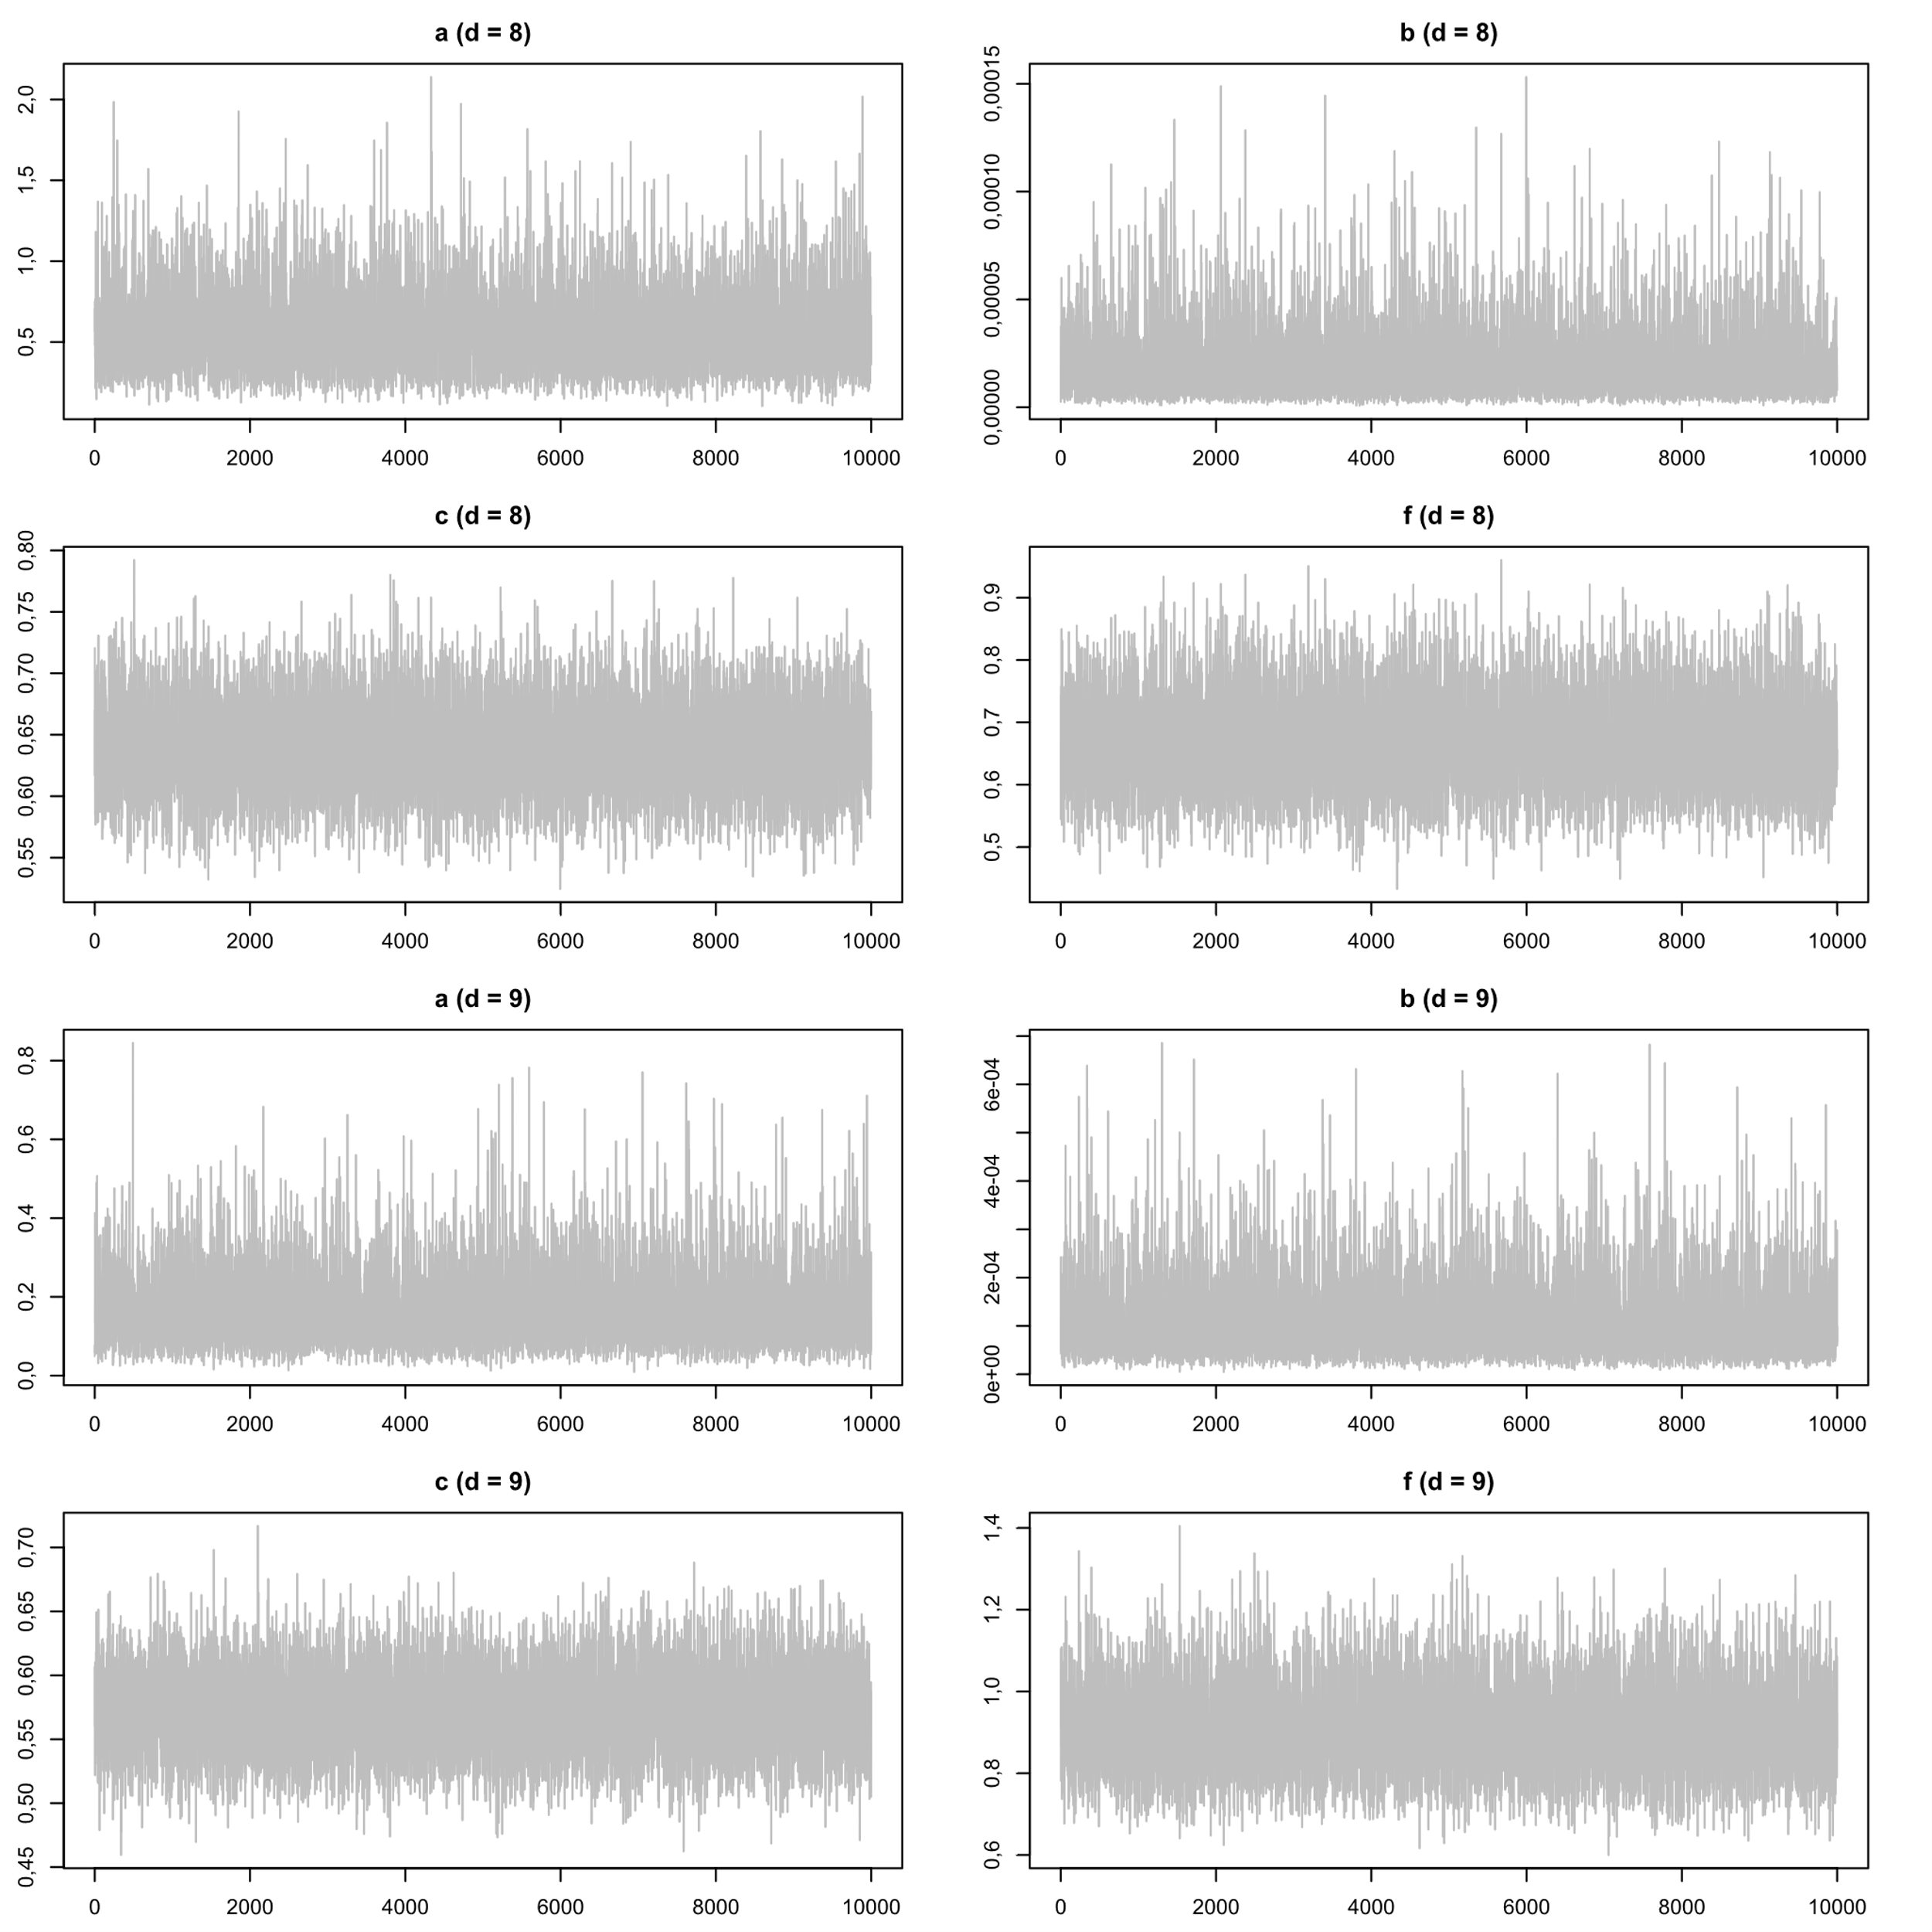

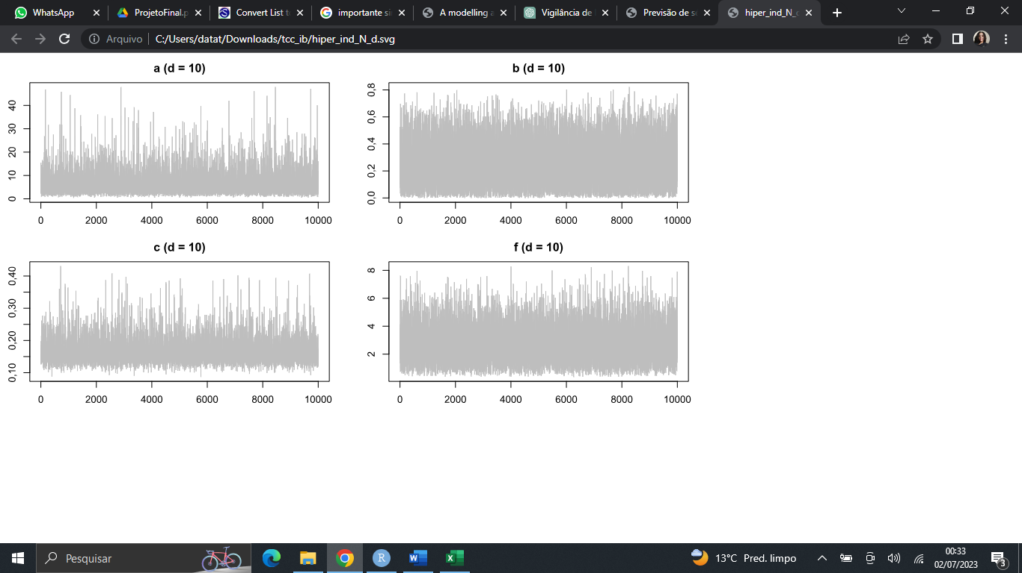

##### Traços das cadeias de Markov para os hiper parâmetros do MC

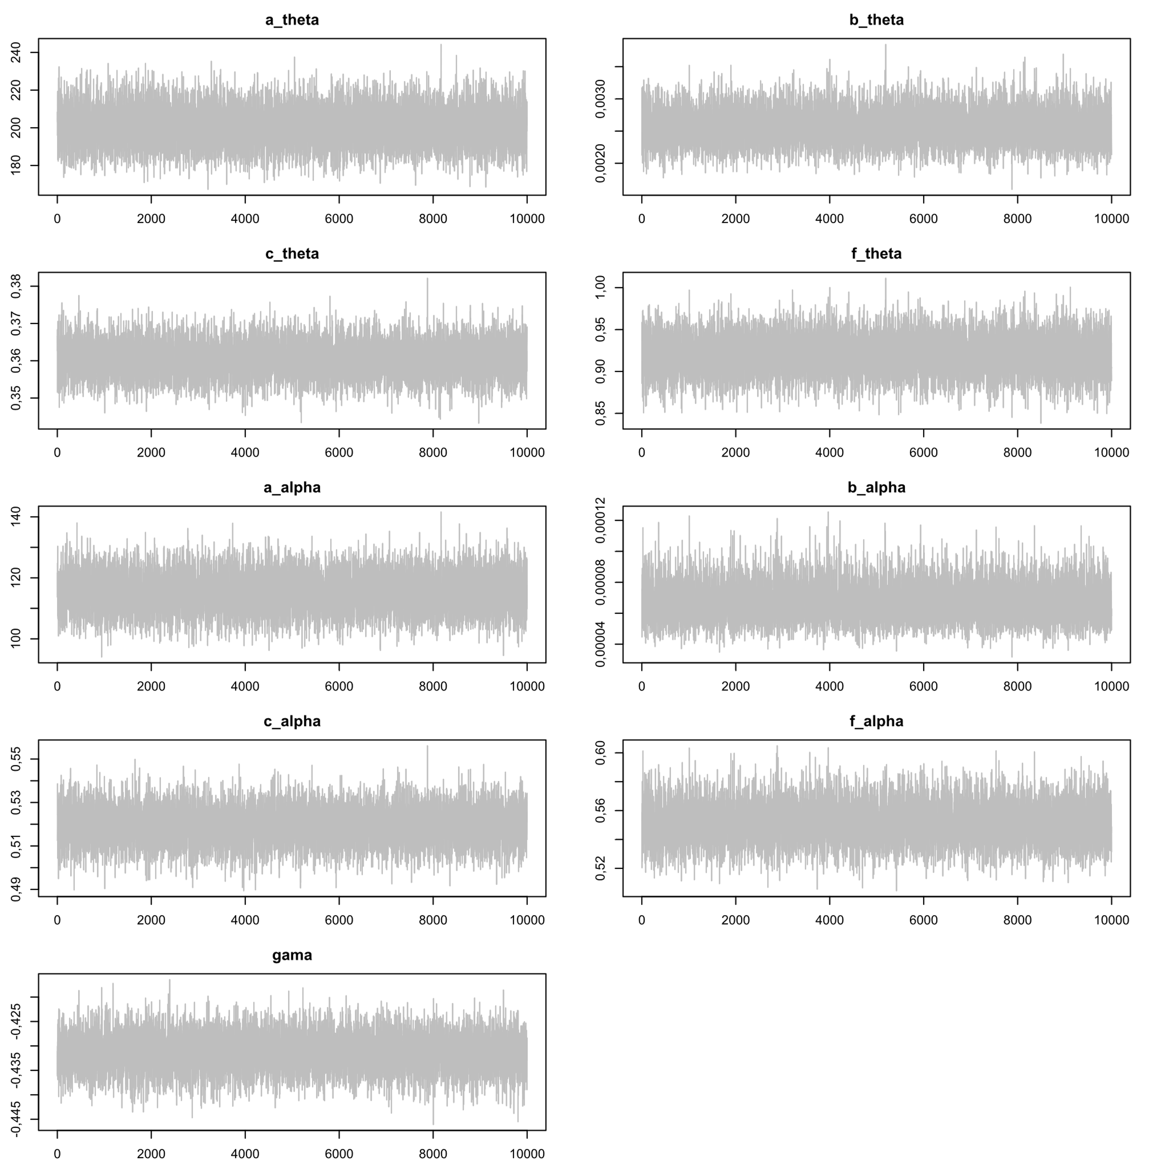

# Referências

BASTOS, Leonardo S., et al. **A modelling approach for correcting reporting delays in disease surveillance data**. Statistics in Medicine, 2019.

CHAI, T., DRAXLER, R.R. **Root mean square error (RMSE) or mean absolute error (MAE)? – Arguments against avoiding RMSE in the literature. Geosci**. Model Dev., 2014.

GAMERMAN, D. e LOPES, H. F. **Markov Chain Monte Carlo: stochastic simulation for Bayesian inference**. CRC press, 2006.

GAMERMAN, D., et al. **Building a Platform for Data-Driven Pandemic Prediction from Data Modelling to Visualisation - The CovidLP Project**. CRC press, 2022.

GELMAN, A., et al. **Bayesian Data Analysis**. 2013.

MING-HUI C. and QUI-MAN S. **Monte Carlo Estimation of Bayesian Credible and HPD Intervals**, 1998.

NOLAU, Izabel, GAMERMAN, Dani, BASTOS, Leonardo S. **A modeling approach to forecasting data with reporting delay**. Simpósio Nacional de Probabilidade e Estatística, 2022.

STEVEN M. and R. **Elliot Churchill. Principales and Practice of Public Health Surveillance**, 2000.